Программа внеурочной деятельности по математике
для учащихся 10-11 классов по теме:
«Классы вычетов»
Пояснительная записка
В настоящее время задачи, связанные с делением целых чисел и решением уравнений в целых числах, присутствуют в качестве заданий как почти в каждой олимпиаде по математике, так и в ОГЭ и ЕГЭ. Существует огромное количество методов их решения и многие из них не входят в школьную программу по математике, однако их полезно знать школьникам.
В данной программе внеурочной деятельности мы попытались продемонстрировать, как можно решать различные олимпиадные задачи и задания ЕГЭ применяя классы вычетов. При этом мы рассматривали те способы решения, которые были бы наиболее простыми для понимания школьников 10-11 класса.
В рамках данного курса мы рассмотрели сущность теории делимости и теории сравнений, изучили практическое применении данных теорий при решении задач олимпиадного уровня и задач экономического характера в ЕГЭ.
Данный курс внеурочной деятельности создан с целью формирования интереса к математике, а также расширения кругозора школьников. Курс ориентирован на учащихся 10-11 классов.
Рассматриваемый курс внеурочной деятельности «Классы вычетов» способствует углублению знаний по математике, а также повышению интереса учащихся, которое только благоприятствует их дальнейшему обучению. Данный курс способствует интеллектуальному развитию и совершенствованию творческих способностей математической культуры школьников. Программный материал может включаться не только во внеурочную деятельность, но и может быть использован на уроках с углубленным изучением математики учащихся 10-11 классов.
Основной целью программы внеурочной деятельности является расширить и углубить знания и учения учащихся 10-11 классов по математике.
Основные задачи программы:
Образовательные:
- обобщить и систематизировать знания учащихся связанные с теорией делимости;
- изучить основные понятия и свойства теории сравнений;
- освоить методы решений различных задач по математике с применением теории сравнений.
Развивающие:
- развить познавательный интерес к нестандартным и усложненным задачам, решение которых требует знания новых методов, навыков и знаний;
- расширить представление учащихся о возможности математики на примере темы: «Магические квадраты. Что это и как это решить?»;
- развить мотивацию к решению задач практического характера, а именно экономического;
- развить умение использовать знаний в нестандартной ситуации.
Воспитательные:
- воспитать познавательный интерес к предмету посредством решения задач из единого государственного экзамена.
Ожидаемый результат. По окончании курса учащиеся должны:
- знать теоретические вопросы программы;
- применить полученные знания и навыки в решении олимпиадных задач, а также задач ЕГЭ;
- точно и грамотно выражать свои мысли в устной и письменной речи.
В данном курсе внеурочной деятельности представлены задания на повторение ранее изученных тем за 5-6 класс, а также задания тренировочного характера на закрепление материала.

Тематическое планирование
№ | Тема занятия | Содержание деятельности | Кол-во часов | Предполагаемый результат
1 | Теория делимости. НОД и НОК. | урок обобщения и систематизации знаний. | 1 ч. | Сформировать у учащихся представление о числах.
2 | Делимость чисел. | Урок обобщения и систематизации знаний. | 1 ч. | Сформировать у учащихся признаки делимости чисел.
3 | Теория сравнений. | изучение нового материала | 2 ч. | Сформировать знания у учащихся о сравнении и основных свойств.
4 | Линейные сравнения с одной переменной. | Комбинированный. | 1 ч. | Сформировать навык решения линейных сравнений с одно неизвестной.
5 | Линейные сравнения с одной переменной. Обратный элемент. | Комбинированный. | 1 ч. | Сформировать навык решения линейных сравнений с одной неизвестной с помощью обратного элемента.
6 | Обратный элемент. | Комбинированный. | 1 ч. | Сформировать навык нахождения обратного элемента и его применение.
7 | Решение линейных уравнений с двумя переменными с помощью сравнений | Комбинированный. | 2 ч. | Сформировать навык решения линейного уравнения с двумя неизвестными с помощью сравнений.
8 | Магические квадраты. Что это и как это решить? | Комбинированный. | 1 ч. | Сформировать интерес у учащихся к математике.

Урок № 1. Теория делимости. НОД и НОК
Тип занятия: урок обобщения и систематизации знаний.
Формы работы учащихся: фронтальная, индивидуальная.
Ход занятия
1 этап: Организационный момент – проверка готовности учащихся, организация внимания.
2 этап: Повторение изученного материала (6 класс), выявление затруднений в деятельности учащихся, решение задач из ЕГЭ.
Сегодня мы вернемся в 6 класс и вспомним основные понятия, которые в дальнейшем нам пригодятся. Начнем с определения отношения делимости.
Определение 1. Целое число a делится на целое число b, если найдется такое число h, при котором выполняется равенство:
a = b*h.
Данное отношение называется отношением делимости.
Скажите, как в данном равенстве называются числа a, b и h? (a – делимое, b – делитель, h – частное).
А теперь вспомним некоторые свойства отношений делимости. Скажите, можно ли разделить 0 на какое-то число a? (да). А число a на 0? (нет, на 0 делить нельзя). Можно ли утверждать, что если какое-то число a делится на число b, а число b делится на c, то число a делится c? (данное утверждение является верным). Можно ли утверждать, что если какое-то число a делится на число bc, то число a делится на число b и делится на c? (данное утверждение является верным). Докажите это (знаем, что если а делится на bc, то а = bc*h, где h натуральное число, тогда bc*h делится на b и bc*h делится на с). Как вы думаете, работает ли это в обратную сторону? Приведите пример или контрпример. (нет, например, 24 делится на 8 и на 6, но 24 не делится на 48). Если a делится на c, и b делится на c, верно ли что (a + b) делится на c? Если это верно, то докажите, а если нет, то приведите контрпример. Зная, что а делится на с, как можно представить а? (а = сh, где h натуральное число). Как можем записать число b? (b = ck, k – натуральное число). Как теперь доказать, что a + b делится на с? (a + b = сh + ck = с(h + k), где h + k тоже натуральное число, так как сумма натуральных чисел – число натуральное, следовательно, сумма чисел а + b кратна с и значит делится на с).Какой вывод можно сделать, если число a делится на число b, и b делится на a? (это значит, что a = ± b).
Данных свойств нам будет достаточно. Давайте теперь вспомним о делении с остатком.
Определение 2. Целое число a делится на число b с остатком, если пара чисел a и b будут удовлетворять условиям:
- a = bh + r,
- 0 ≤ r ≤ |b|.
Продолжаем вспоминать материал 6-го класса и следующее что необходимо нам вспомнить это НОД и НОК.
Наверняка вы знаете и можете сказать, что такое НОД (НОД – это наибольший общий делитель). Найдите НОД для чисел 12 и 16 (НОД (12, 16) = 4). Найдите НОД чисел 546 и 693 (скорей всего это задание вызовет у учащихся затруднение, так как числа большие). Как это можно сделать быстро? (если ученики не знают, то следует сказать, что это можно сделать с помощью разложения чисел на простые множители, а после этого отобрать общие множители). Что же такое эти простые множители? (это простые числа, которые имеют ровно два натуральных делителя, 1 и самого себя). А как называют числа, которые имеют больше натуральных делителей? (составные числа).
Давайте найдем НОД для 546 и 693 (число 546 = 2*3*7*13, 693 = = 3*3*7*11, общими множителями являются числа 3 и 7, следовательно, НОД (546, 693) = 3*7 = 21). Как вы думаете, для чего можно применять такое разложение? Например, давайте сократим дробь $\frac{2112}{3072}$, как можем сделать это быстро? (разложим числа на простые множители 2112 = 2⁶*3*11, 3072 = = 2¹⁰*3, тогда $\frac{2112}{3072}$ = $\frac{2^{6}*3*11}{2^{10}*3}$ = $\frac{11}{2^{4}}$ = $\frac{11}{16}$).
Давайте опробуем этот способ еще. Сократите дробь:
а)$\frac{3152}{4728}$,
б) $\frac{774}{2700}$,
Формат ответа учащихся: 2 ученика у доски, остальные самостоятельно в тетради.
а) Как будем действовать? (разложим числа на простые множители:
3152 = 2⁴*197, 4728 = 2³*3*197, теперь запишем в виде дроби:
$\frac{3152}{4728}$ = $\frac{2^{4}*197}{2^{3}* 3 * 197}$ = $\frac{2}{3}$).
б) Как сократить данную дробь? (для начала разложим на простые множители: 774 = 2*3²*43, 2700 = 2²*3³*5², $\frac{774}{2700}$ = $\frac{2* 3^{2}*43}{2^{2}*3^{3}* 5^{2}}$= $\frac{ 43}{2 * 3* 5^{2}}$ = $\frac{43}{150}$).
Теперь найдите НОД для чисел 5 и 9 (НОД (5, 9) = 1). Как называются числа, НОД которых равен 1? (взаимнопростые числа).
Перейдем к НОК. Что это такое? (НОК – это наименьшее общее кратное). А что такое кратное? (какое-то число а является кратным b, если его можно разделить на b без остатка). Как можно найти НОК двух чисел? Можно ли воспользоваться разложением чисел на простые множители? Давайте снова попробуем это сделать на примере. Найдите НОК для чисел 12 и 16. Разложим на простые множители (12 = 2*2*3, 16 = 2*2*2*2). А теперь домножим произведению простых множителей первого числа на недостающие множители второго числа (в первом произведении уже есть две двойки и одна тройка, умножим еще на две двойки из второго произведения). Данное произведение будет искомым НОК для чисел 12 и 16. Давайте посчитаем НОК (НОК (12, 16) = 2*2*2*2*3 = 48). Попробуем еще.
Найдите НОК для чисел 104 и 286.
Формат ответа учащихся: 1 ученик у доски, остальные самостоятельно в тетради.
С чего начнем? (разложим числа на простые множители:
104 = 2*2*2*13, 286 = 2*11*13). Какое действие сделаем дальше? (умножим первое число на недостающие множители второго числа – это 11, и получаем НОК (104, 286) = 2*2*2*13*11 = 1144).
Попробуем применить полученные знания для решения задач № 19 из базового уровня ЕГЭ.
На столе лежат книги, число которых меньше, чем 100 Сколько лежит книг, если известно, что их можно связывать пачками по 3, 4 и 5 штук?
Формат ответа учащихся: устный опрос с места.
Итак, скажите, что можно понять из условия задачи? (количество книг — это какое-то число, которое делится и на 3, и на 4, и на 5, а значит можем найти НОК (3, 4, 5)). Как вы думаете, отличается ли алгоритм нахождения НОК для трех чисел? (не отличается). Как будем находить НОК? Нужно ли раскладывать числа на простые множители? (числа 3 и 5 уже являются простыми, а 4 = 2*2, следовательно, для нахождения НОК их нужно перемножить, НОК (3, 4, 5) = 3*2*2*5 = 60). Что мы получили? (получили число, которое делится на 3, на 4 и на 5). А существуют ли еще натуральные числа, которые делятся на 3, 4 и 5? (да, 120, 180 и так далее). Подходят ли нам эти числа? (нет, так как они больше чем 100). А могут ли существовать другие числа, меньшие чем 120, но больше чем 60, которые делятся на 3, 4 и 5? Какие множители обязательно должно содержать число, которое делится на 3, 4 и 5? (3, 2, 2, 5). Что нужно сделать, чтобы получить число большее, чем 60, которое делилось бы на все эти числа? (нужно умножить это произведение на какое-нибудь натуральное число). Какое натуральное число является наименьшим? (1). Что будет если умножить на него? (ничего не изменится). Какое будет следующее самое маленькое натуральное число? (2). Что получится? (60*2 = 120, это число уже не подходит нам по условию задачи, следовательно, на столе лежит 60 книг).
Перейдем к следующей задаче. Коля получает пятерку каждые 6 дней, Вася получает пятерку каждые 9 дней, а Андрей получает пятерку через каждые 15 дней. Те дни, когда они втроем получают по пятерке, они называют днем икс. Через сколько дней наступит следующий день икс, если известно, что сегодня тоже день икс?
Формат ответа учащихся: 1 ученик у доски.
Какой можем сделать вывод из условия задачи? (количество дней – это число, которое должно делится на 6, 9 и 15, а значит нам нужно найти НОК для 6, 9 и 15). Находим НОК (разложим все числа на простые множители:
6 = 2*3, 9 = 3*3, 15 = 3*5, теперь для нахождения НОК необходимо к произведению простых множителей первого числа добавить недостающие множители второго и третьего числа и получим НОК (6, 9, 15) = 2*3*3*5 = 90). Что значит в данной задачи полученное число? (через 90 дней наступит день икс).
3 этап: Итог урока.
Скажите, помнили ли вы раньше то, о чем мы сегодня говорили? Как вы считаете, это полезные знания? Будете ли вы использовать эти знания?

Урок № 2. Делимость чисел
Тип занятия: урок обобщения и систематизации знаний.
Формы работы учащихся: фронтальная.
Ход занятия.
1 этап: Организационный момент – проверка готовности учащихся, организация внимания.
2 этап: Повторение изученного материала (6 – 10 класс), выявление затруднений в деятельности учащихся.
Итак, сегодня мы будем вспоминать основные признаки делимости, так как они являются фундаментом для решения многих задач. Особенно эта тема будет крайне полезна для решения 19 и 20 номеров из базового уровня ЕГЭ и для решения 19 номера из профильного уровня ЕГЭ. Давайте вспомним или сформулируем определение признака делимости (признак делимости – это алгоритм (правило), которое позволяет быстро определить, является ли число кратным заданному).
Теперь необходимо сформулировать классификацию признаков делимости. И начнем мы с признаков делимости, основанных на последних цифрах числа.
Итак, скажите, как определить делится ли число на 2? (число делится на 2 тогда и только тогда, когда последняя цифра числа является четной).
А каков признак делимости на 4? (число делится на 4 тогда и только тогда, когда последние две цифры числа нули или составляют число, делящееся на 4).
Как мы можем определить, делится ли число на 5? (число делится на 5 тогда и только тогда, когда последняя цифра числа 0 или 5).
А можно ли как-то определить делится ли число на 8? (число делится на 8 тогда и только тогда, когда последние три цифры числа делятся на 8).
А что касается числа 10, можно ли как-то определить делимость числа на 10? (число делится на 10 тогда и только тогда, когда последняя цифра 0).
Ну и крайнее в нашей классификации число 25? (число делится на 25 тогда и только тогда, когда последние две цифры числа нули или 25, 50, 75).
Если учащиеся затрудняются ответить, привести пример чисел, например, числа 242, 104, 528, 566 делятся на 2? как вы это определили? и аналогично с другими признаками делимости.
Ну а теперь, давайте порешаем несколько примеров. Определите, какие из перечисленных чисел делятся на 2; на 4; на 5; на 8; на 25.
100, 585, 9524, 10055, 12350, 23414, 42176, 99792.
Формат ответа учащихся: устный опрос с места.
Скажите, как посмотрев на число, сразу же, без раздумья, сказать, что оно делится на 2? (на конце числа стоит четная цифра). Видите ли, вы здесь такие числа? (да, 100, 9524, 12350, 23414, 42176, 99792). А как определить делимость числа на 4? (когда последние две цифры числа нули или составляют число, делящееся на 4). Есть здесь такие числа? (100, 9524, 42176, 99792). На 5? (на конце стоит 5 или 0). Перечислите числа, которые делятся на 5. (100, 585, 10055, 12350). На 8 и на 25? (для того, чтобы определить, что число делится на 8, нужно посмотреть на 3 последние цифры, если они делятся на 8, то и само число делится на 8; для того, чтобы число делилось на 25, на конце должно стоять два нуля, или число 25, или 50, или 75). Теперь, вспомнив все признаки делимости, давайте определим, какие из перечисленных чисел делятся на 8 и на 25 (на 8 делятся 42176 и 99792, а на 25 делится число 100 и 12350).
Теперь вспомним признаки делимости, основанные на сумме цифр числа.
Скажите признак делимости на 3. (Число делится на 3, когда сумма его цифр делится на 3).
Как можно определить, что число делится на 9? (Число делится на 9, когда сумма его цифр делится на 9).
Следующие признаки, возможно, вам были не знакомы. Это признаки делимости, основанные на последней цифре числа и сумме цифр числа.
Кто может назвать признак делимости на 6? (если учащиеся не знакомы с данным признаком, следует им рассказать про этот признак) (Число делится на 6 тогда и только тогда, когда оно делится и на 2, и на 3 (то есть если оно четное и сумма его цифр делится на 3)). Можно ли сказать, что если число делится на a и на b, то оно делится и на произведение ab? (нельзя, например, число 20 делится на 5 и на 10, но не делится на 50). А почему же мы можем утверждать, что если число делится на 2 и на 3, то оно делится на 6? (потому что 2 и 3 взаимнопростые). Число 128 делится на 6? И объясните почему оно делится или не делится на 6? (число 128 не делится на 6, так как 128 делится на 2, НО не делится на 3 (1 + 2 + 8 = 11)). Можете ли вы привести большое число, которое делится на 6, и доказать нам, что оно действительно делится на 6?
Может кто-то знаком с признаком делимости на 12 и может нам назвать? (12 – Число делится на 12 тогда и только тогда, когда оно делится и на 3, и на 4, и к тому же числа 2 и 3 взаимнопростые). Приведите примеры чисел, делящихся на 12.
Признак делимости на 15 кто-то из вас знает? (Число делится на 15 тогда и только тогда, когда оно делится и на 3, и на 5, и к тому же числа 3 и 5 взаимнопростые).
Давайте проверим с вами число 1234560. Делится ли оно на 6? На 12? На 15? Если делится – объясните почему.
Формат ответа учащихся: устный опрос с места.
Давайте начнем с 6. Напомните мне как уж мы определяем делится ли число на 6? (если число четное и сумма его цифр делится на 3). Число является четным? (да, на конце числа стоит цифра 0). Делится ли число на 3? (да, так как 1 + 2 + 3 + 4 + 5 + 6 + 0 = 21, число 21 делится на 3, следовательно, и число 1234560 делится на 3). Какой вывод мы можем сделать? (может утверждать, что число 1234560 делится на 6).
Теперь давайте кто-то самостоятельно попробует нам доказать или опровергнуть утверждение о том, что число 1234560 делится на 12 (число 1234560 делится на 3 так как 1 + 2 + 3 + 4 + 5 + 6 + 0 = 21, число 21 делится на 3, следовательно, и число 1234560 делится на 3, а также число 1234560 делится на 4 так как последние две цифры делятся на 4, 60 : 4 = 15).
Докажите, что число 1234560 делится на 15 (число 1234560 делится на 3 так как 1 + 2 + 3 + 4 + 5 + 6 + 0 = 21, число 21 делится на 3, следовательно, и число 1234560 делится на 3, а также число 1234560 делится на 5, так как на конце этого числа стоит цифра 0).
Продолжаем изучать признаки делимости. И следующий признак делимости, связанный с разбиением цифр числа на группы.
Число делится на 7 тогда, когда утроенное число десятков, сложенное с цифрой в разряде единиц, делится на 7. Например, число 154 делится на 7, так как 15*3 + 4 = 49. Теперь проверьте, делится ли число 1141 на 7 (число 1141 делится на 7, так как 114*3 + 1 = 343, 343 так же делится на 7, так как 34*3 + 3 = 105, а также 105 делится на 7, так как 10*3 + 5 = 35 и по таблице умножения знаем, что число 35 делится на 7).
Число делится на 11 тогда и только тогда, когда модуль разности между суммой цифр, занимающих нечётные позиции, и суммой цифр, занимающих чётные места, делится на 11(например, число 6182 делится на 11, так как |(6+8) – (1+2)| = 14 – 3 = 11).
Конечно, этих признаков очень много и знать абсолютно все не обязательно, нам достаточно признаков делимости, о которых мы говорили сегодня, а также одну очень полезную теорему.
ТЕОРЕМА. Для того чтобы натуральное число делилось на составное число n = b*c, где числа b и c таковы, что НОД (b, c) = 1, необходимо и достаточно, чтобы оно делилось на b и c.
Доказательство. Пусть нам дано какое-то число х, которое делится на n. Что можно утверждать? (из того, что х делится на n и n делится на b, следует, что х делится на b, а также, n делится на с, следует, что х делится на с). Тогда, какой вывод можно сделать? (для того, чтобы какое-то натуральное число х делилось на составное число n = b*c, необходимо, чтобы оно делилось на b и c). Это мы доказали необходимость условия, что касается достаточности? (так как какое-то число х делится на b и c, следует, что х – общее кратное чисел на b и c). Любое ли общее кратное делится на их наименьшее общее кратное? (да, а значит х и есть наименьшее кратное, следовательно, х делится на n).
Самое время попробовать решить задачу из базового уровня ЕГЭ. Три цифры пятизначного числа – четверки. Найдите это число, зная, что оно делится без остатка на 315.
Формат ответа учащихся: у доски.
Давайте для удобства запишем наше число как abcde. Теперь скажите, что нам дает информация о том, что наше искомое число делится на 315? На какие еще числа должно делиться искомое число? (так как число 315 делится на 9, 5 и 7, следовательно, и наше искомое число должно делится на 9, 5 и 7 одновременно) Можем ли мы определить на какую цифру заканчивается наше число? (на 0 или 5). Как теперь может выглядеть наше число? (abcd0 или abcd5, 3 цифры из которых 4). Какие еще признаки делимости можем применить? (признак делимости на 9 – сумма цифр должна делится на 9, мы уже знаем, что есть три 4, а также 5 или 0, можем посчитать сумму чисел, которые у нас уже есть. Первый вариант 4 + 4 + 4 + 0 + х = 12 + х и второй вариант 4 + 4 + 4 + 5+ + х = 17 + х, и не забываем, что каждый из вариантов должен делится на 9). При каких х искомое число делится на 9? (в первом варианте в роли х может быть только 6, а во втором только 1). Какой признак делимости мы еще не проверили и в чем он заключается? (признак делимости на 7, число делится на 7 тогда, когда утроенное число десятков, сложенное с цифрой в разряде единиц, делится на 7). И что же нам взять в роли х? (нужно выполнить проверку, например, число 64440. оно не делится на 7, так как 6444*3 + 0 = 19332, проверяем 19332: 1933*3 + 2 = 5801, 580*3 + 1 = 1740, 1740*3 + 5 = 5225, 522*3 + 5 = 1571, 157*3 + 1 = 472, 47*3 + 2 = 143, 14*3 + 3 = 45 и здесь мы можем сделать вывод, что 45 не делится на 7, следовательно, и число 64440 не делится на 7, далее проверяем число 46440: 4644*3 + 0 = 13932, 1392*3 + 2 = 4181, 418*3 + 1 = 1255, 125*3 + 5 = 380, 38*3 + 0 = 114, 11*3 + 4 = 37, и здесь мы можем сделать вывод, что 37 не делится на 7, следовательно, и число 46440 не делится на 7, далее проверяем число 44640: 4464*3 + 0 = 13392, 1339*3 + 2 = 4019, 401*3 + 9 = 1212, 121*3 + 2 = 365, 36*3 + 5 = 113, 11*3 + 3 = 36, полученное число не делится на 7, следовательно, и число 44640 так же не делится на 7, и осталось проверить число 44460: 4446*3 + 0 = 13338, 1333*3 + 8 = 4007, 400*3 + 7 = 1207, 120*3 + 7 = 367, 36*3 + 7 = 115, 11*3 + 7 = 40, данное число не делится на 7, значит и 44460 также не делится). Что же это значит? (значит, что вариант с 0 на конце нам не подходит и нужно проверять вариант с 5 на конце. Например, число 44415. Выполним проверку: 4441*3 + 5 = 13328, 1332*3 + 8 = 4004, 400*3 + 4 = 1204, 120*3 + 4 = 364, 36*3 + 4 = 112, 11*3 + 2 = 35, и наконец то мы получили число, которое делится на 7, значит и число 44415 делится на 7).
Ответ: 44415.
4 этап: Итог урока.
Скажите, узнали ли вы сегодня что-то новое или вы уже со всем были знакомы? Как вы думаете, помогут ли вам эти знания сдачи ЕГЭ?
Урок № 3. Теория сравнений
Тип занятия: урок изучения нового материала.
Формы работы учащихся: фронтальная, индивидуальная.
Ход занятия.
1 этап: Организационный момент – проверка готовности учащихся, организация внимания.
2 этап: Изучение и закрепление нового материала.
Итак, тема нашего сегодняшнего занятия «Сравнения». Давайте узнаем, что это такое.
Определение 1. Если a и b — два целых числа и их разность a — b делится на натуральное число m, то говорят, что a и b сравнимы по модулю m.
Например, число 23 сравнимо с числом 8 по модулю 5, т.к. 23 – 8 = 15, а число 15 делится на 5. Или число 47 сравнимо с 11 по модулю 9. Кто может сказать почему? (так как 47 – 11 = 36, 36 делится на 9). Кто может еще привести примеры?
Так же давайте рассмотрим еще одно определение сравнимости.
Определение 2. Целое число a сравнимо с целым числом b по модулю m, если a и b имеют одинаковые остатки от деления на m.
Рассмотрим на тех же примерах. число 23 сравнимо с числом 8 по модулю 5, так как если 23 поделить на 5, то остаток будет равен 3, и так же если 8 поделить на 5 остаток будет таким же. Кто может объяснить по такой же схеме, почему число 47 сравнимо с 11 по модулю 9? (остаток от деления 47 на 9 равен 2, и остаток от деления 11 на 9 равен 2).
Математики люди немного «ленивые», поэтому говорить они много не любят, а любят коротко записывать. Поэтому для записи определения и действия математики придумали свои обозначения, вот и для сравнения тоже существует свое обозначение:
a ≡ b (mod m),
которое читается так: a сравнимо с b по модулю m.
Теперь запишем некоторые свойства сравнений по модулю, которые нам могут понадобиться для решения задач.
Свойство 1. Для любого a и m всегда
a ≡ a (mod m).
Доказательство. Что означает запись a ≡ а (mod m)? (a – а ⁝ m). Сколько будет а – а и какой можно сделать вывод? (0 ⁝ m, значит a и а сравнимы по модулю m по определению).
Свойство 2. Всякое число a сравнимо со своим остатком от деления на m по модулю m.
a = mh + r тогда a ≡ r (mod m).
Свойство 3. Если a ≡ b (mod m) и b ≡ c (mod m), то a ≡ с (mod m).
Доказательство. Что означает запись a ≡ b (mod m)? (a – b ⁝ m). Что означает запись b ≡ c (mod m)? (b – c ⁝ m). Если два числа делятся на m, то что можно сказать про их сумму? (сумма тоже делится на m). Какая сумма будет в нашем случае? (a – b + b – c = a – c ⁝ m, а значит a ≡ с (mod m)).
Свойство 4. Сравнения по одному и тому же модулю можно складывать, вычитать.
a ≡ b (mod m) и c ≡ d (mod m) тогда
a ± с ≡ b ± d (mod m).
Доказательство. Что означает запись a ≡ b (mod m)? (a – b ⁝ m). Аналогично, что значит запись c ≡ d (mod m)? (c – d ⁝ m). Если два числа делятся на m, то что можно сказать про их сумму? (сумма тоже делится на m). Какие числа у нас делятся на m? (a – b, c – d). Что можно сказать про сумму двух этих чисел? (a – b + c – d ⁝ m). Что мы хотим доказать сначала?
(a + с ≡ b + d (mod m)).
Можно ли получить эти числа из выражения a – b + c – d? (Можно поменять местами с и –b, получим a + c – b – d ⁝ m, вынесем минус за скобки и получим (a + c) – (b + d) ⁝ m, откуда a + c ≡ b + d (mod m)). Для вычитания доказываем самостоятельно.
Из 4 свойства можно сделать несколько выводов:
- Члены сравнения можно переносить из одной части в другую с противоположным знаком.
- К любой части сравнения можно прибавить или вычесть из любой части сравнения число кратное модулю.
Свойство 5. Обе части сравнения можно умножить на одно и то же целое число.
a ≡ b (mod m) тогда ak ≡ bk (mod m).
Доказательство. Что означает запись a ≡ b (mod m)? (a – b ⁝ m). Как отсюда прийти к ak и bk? (Если a – b ⁝ m, то и (a – b)k ⁝ m, то есть ak – bk ⁝ m или ak ≡ bk (mod m)).
Свойство 6. Сравнения по одному и тому же модулю можно умножать.
a ≡ b (mod m) и c ≡ d (mod m) тогда
aс ≡ bd (mod m).
Доказательство. Умножим первое сравнение на с, а второе на b, что получится? (aс ≡ bс (mod m) и cb ≡ bd (mod m)). Что будет если применить свойство 3? (так как bc = cb, то по свойству 3 aс ≡ bd (mod m)).
Свойство 7. Обе части сравнения и модуль можно умножить и поделить на их общих общий делитель.
ak ≡ bk (mod mk) тогда a ≡ b (mod m).
Доказательство. Что означает запись ak ≡ bk (mod mk)? (ak – bk ⁝ mk). Что можно сделать? (можно вынести k за скобки k(a – b) ⁝ mk). Что значит, что одно выражение делится на другое? (это значит, что k(a – b) = mkz, где z – целое). Что можно сделать? (можно сократить обе части на k и получится
(a – b) = mz,
значит a – b ⁝ m, то есть a ≡ b (mod m)).
Урок № 4. Теория сравнений
Тип занятия: Комбинированный.
Формы работы учащихся: фронтальная, индивидуальная.
Ход занятия.
1 этап: Организационный момент – проверка готовности учащихся, организация внимания.
2 этап: закрепление ранее изученного материала.
На прошлом уроке мы познакомились с понятием сравнимости и с основными свойствами. Давайте вспомним, когда два числа называются сравнимыми (Если a и b – два целых числа и их разность a – b делится на натуральное число m, то говорят, что a и b сравнимы по модулю m). Есть ли другое определение сравнимости? (Целое число a сравнимо с целым числом b по модулю m, если a и b имеют одинаковые остатки от деления на m). Каким знаком обычно обозначают сравнение? (≡). Какие свойства вам знакомы? (число сравнимо со своим остатком от деления на m, сравнения по одному модулю можно складывать, вычитать и умножать, обе части сравнения и модуль можно умножать и делить на одно и то же целое число).
Теперь давайте решим пару примеров. Проверьте истинность:
а) 11 ≡ 6 (mod 5)
б) 75 не сравнимо с 18 по модулю 13.
в) 174 ≡ 18 (mod 13)
Формат ответа учащихся: с места.
Как проверить истинность высказывания? (можно воспользоваться определением, если разность 11 – 6 делится на число 5, то сравнение будет истинным, 11 – 6 = 5, а 5 делится на 5, значит высказывание справедливо). Проверим второе утверждение с помощью другого определения. Что для этого нужно? (для того чтобы числа были сравнимыми по одному модулю они должны иметь одинаковые остатки при делении на этот модуль.
75 = 13*5 + 10, 18 = 13*1 + 5, видим, что остатки разные, а значит, что утверждение верное, что числа не сравнимы по модулю 13). Следующее утверждение каждый проверяет самостоятельно. Тот, кто считает, что утверждение верное поднимите руку.
В следующем задании необходимо найти среди чисел 216, 134, 215, 211, 303, 21, 472 все пары, сравнимые между собой по модулю 3.
Формат ответа учащихся: один ученик у доски.
Каким способом можно воспользоваться, чтобы решить эту задачу? (можно воспользоваться определением, которое говорит, что числа сравнимы, если имеют один и тот же остаток при делении на модуль, то есть на 3). Что нам для этого нужно сделать? (нужно записать каждое число в виде суммы произведения делителя на частное и остатка. 216 = 3*72 + 0, 134 = 3*44 + 2, 215 = 3*71 + 2, 211 = 3*70 + 1, 303 = 3*101 + 0, 21 = 3*7 + 0, 472 = 3*157 + 1). Как теперь распределить числа по парам? (нужно посмотреть на их остатки, те числа, которые имеют одинаковые остатки будут сравнимы по модулю 3, например, 216 ≡ 303 (mod 3) так как эти числа имеют остаток 0 при делении на 3). Перечислите остальные пары
(21 ≡ 303 (mod 3), 216 ≡ 21 (mod 3), 211 ≡ 472 ≡ 1 (mod 3),
215 ≡ 134 ≡ 2 (mod 3)).
Теперь давайте посмотрим задание посложнее, в которых нам будут необходимы свойства сравнений.
Найдите остаток от деления 1532⁵ – 1 на 9.
Формат ответа учащихся: один ученик у доски.
Кто знает с чего нам следует начать? (скорей всего учащиеся не знают с чего начать, так как, возможно, такого типа задание они видят впервые). Давайте рассмотрим число 1532 без всяких степеней и выясним, с каким числом оно сравнимо и по модулю 9. В первую очередь нужно обязательно проверить, а вдруг число 1532 делится на 9 без остатка. Как это быстро сделать? (1 + 5 + 3 + 2 = 11, число 11 не делится на 9, следовательно, и 1532 не делится на 9). Теперь найдите число, с которым сравнимо 1532 по модулю 9. Каким свойством мы можем воспользоваться? (св-во 2: всякое число a сравнимо со своим остатком от деления на m по модулю m. 1532 ≡ 2 (mod 9)). Далее нам нужно вернуть степень у числа 1532. Как это сделать? (воспользуемся следствием свойства 4: обе части сравнения можно возводить в одну и ту же натуральную степень. 1532⁵ ≡ 2⁵ (mod 9)). Естественно число 1532 мы не будем возводить в 5 степень, но 2 в 5 степень можем посчитать и выяснить с каким еще числом сравнимо 1532 по модулю 9? (2⁵ = 32, а число 32 ≡ 5 (mod 9), следовательно, 1532⁵ ≡ 5 (mod 9)). Каким свойством нам воспользоваться, чтобы выяснить остаток от деления 1532⁵ – 1 на 9? (следствие свойства 4: к любой части сравнения можно прибавить или вычесть из любой части сравнения число кратное модулю. Вычесть нам нужно 1, поэтому вычтем 1 из каждой части сравнения и найдем остаток 1532⁵ – 1 ≡ 5 – 1 (mod 9) ≡ 4 (mod 9)).
3 этап: Итог урока.
Была ли эта тема сложной для вас?
Урок № 5. Линейные сравнения с одной переменной.
Тип занятия: Комбинированный.
Формы работы учащихся: фронтальная, индивидуальная.
Ход занятия.
1 этап: Организационный момент – проверка готовности учащихся, организация внимания.
2 этап: Изучение и закрепление нового материала.
На прошлом занятие мы закрепили понятия и свойства сравнений, теперь перейдем к новой теме нашего занятия – это линейные сравнения с одной неизвестной. Запишем определение линейного сравнения с одной неизвестной.
Определение. Сравнение вида ax ≡ b (mod m) называется линейным сравнением от переменной x по модулю m.
Все линейные сравнения могут иметь одно или множество решений, а могут и вообще не иметь решений. Поэтому запишем несколько теорем, которые помогут нам выяснять количество решений.
Теорема 1. Если НОД (a, m) = 1, то сравнение имеет 1 решение.
Теорема 2. Если НОД (a, m) = d, и притом a не делится на d, то сравнение не имеет решение.
Теорема 3. Если НОД (a, m) = d. и притом a делится на d, то сравнение имеет d решений.
Решить линейное сравнение с одной неизвестной можно с помощью свойств сравнений. Поэтому попробуем сразу на примере.
Решите линейное сравнение с одной переменной 9x ≡ 7 (mod 10).
Формат ответа учащихся: у доски (решает один ученик).
Что нужно сделать в самую первую очередь? (проверить, сколько есть решений: НОД (9, 10) = 1, следовательно, у сравнения есть только 1 решение). Итак, что можно сделать? (можно прибавить к правой части сравнения число кратное модулю, например, 20, тогда получим запись
9x ≡ 7 + 20 (mod 10)) ≡ 27 (mod 10). Что дальше? (поделим обе части сравнения на число, которое является взаимнопростым с модулем, например, на 9, и получаем запись x ≡ 3 (mod 10)).
Кстати, ответ можно записать еще в таком виде: x = 10t + 3, где t принадлежит целым числам.
Попробуем еще. Решите линейное сравнение с одной переменной
5x ≡ 9 (mod 15).
Формат ответа учащихся: один учащийся у доски.
С чего начинаем? (с выяснения количества решений: НОД (5, 15) = 5, но 9 не делится на 5, а, следовательно, линейное сравнение не имеет решений).
Решите линейное сравнение с одной переменной 12x ≡ 9 (mod 15).
Формат ответа учащихся: у доски (один ученик)
И снова вопрос: с чего начать? (НОД (12, 15) = 3, а также 9 делится на 3, значит у линейного сравнения 3 решения). Что можно сделать дальше? (поделим обе части и модуль на 3 и получим 4x ≡ 3 (mod 5), теперь прибавим к правой части сравнения 5, 4x ≡ 8 (mod 5), и поделим обе части сравнения на 4, x ≡ 2 (mod 5)). В результате мы получили решение по модулю 5, а в задаче требовалось по другому модулю, по какому? (15). Значит нужно вернуться к модулю 15. Можем ли мы выписать все числа, которые сравнимы с двумя по модулю 5? Сколько их? (бесконечно много, это 2, 7, 12, 17, 22, 27, 32 и так далее, а также есть отрицательные числа –3, –8, –13 и так далее). Все эти числа сравнимы между собой по модулю 5. А все ли они сравнимы между собой по модулю 15? (нет, некоторые сравнимы, например, 2 и 17, а некоторые нет, например, 2 и 7). Значит, эти несравнимые между собой числа по модулю 15 будут давать разные серии ответов. Согласно теореме 3, сколько будет таких решений? (3). Давайте выберем из перечисленных чисел три числа, несравнимых между собой, пусть это будут самые маленькие положительные числа (2, 7, 12). Давайте посмотри на остальные числа, будут ли они сравнимы с выбранными? (17 сравнимо с 2, 22 сравнимо с 7, 27 сравнимо с 12, 32 опять сравнимо с 2, и далее будут повторы). Что можно сказать про отрицательные числа? (–3 сравнимо с 12, –8 сравнимо с 7, –13 сравнимо с 2 и так далее). Какой можно сделать вывод? (всё будет повторяться, все числа будут сравнимы либо с 2, либо с 7, либо с 12 по модулю 15). Таким образом, для того что бы получить все решения по модулю 15, нам нужно найти решение по модулю 5, оно также будет одним из решений по модулю 15.
Первое решение: x ≡ 2 (mod 15).
Чтобы найти остальные решения можно просто прибавить к правой части число равное модулю (второе решение: x ≡ 2 + 5 (mod 15) ≡ 7 (mod 15),
третье решение: x ≡ 7 + 5 (mod 15) ≡ 12 (mod 15)).
3 этап: Итог урока.
Была ли эта тема сложной для вас?
Урок № 6. Линейные сравнения с одной переменной. Обратный элемент.
Тип занятия: Комбинированный.
Формы работы учащихся: фронтальная, индивидуальная.
Ход занятия.
1 этап: Организационный момент – проверка готовности учащихся, организация внимания.
2 этап: Изучение и закрепление нового материала.
На прошлом уроке мы познакомились с линейным сравнением, скажите, что это такое? (Сравнение вида ax ≡ b (mod m) называется линейным сравнением от переменной x по модулю m). Сколько решений может иметь линейное сравнение? (оно может иметь одно решение, или бесконечное множество решений, или вообще ни одного решения). Как определить количество решений? (с помощью теорем, в которых говорится, если НОД (a, m) = 1, то сравнение имеет 1 решение, если НОД (a, m) = d, и притом a не делится на d, то сравнение не имеет решение, а если a делится на d, то сравнение имеет d решений). Как решаются линейные сравнения? (решить линейное сравнение с одной неизвестной можно с помощью свойств сравнений).
Решите линейное сравнение с одной переменной 29x ≡ 37 (mod 97).
Формат ответа учащихся: у доски (решает один ученик).
Что нужно сделать в самую первую очередь? (проверить сколько есть решений, для этого нужно найти НОД (29, 97)). Далее учащиеся ищут НОД по алгоритму Евклида, получают, что НОД = 1, следовательно, у сравнения есть только 1 решение. Поможет ли нам способ прибавления к правой части модуля? Дети пробуют и приходят к выводу, что данный способ здесь будет неудобен. Поэтому мы рассмотрим новый способ. Если бы мы решали уравнение 29х = 37, то как бы нашли х? (х = 37/29). Такой ответ нас не устраивает, потому что он дробный. Но действие деления можно заменить другим действием. Если мы хотим разделить, например, на 2, то мы можем вместо этого умножить на 1/2. Если нужно разделить на 2/3, то на какое умножение это можно заменить? (на 3/2). Как называются друг для друга числа 2 и 1/2, 2/3 и 3/2? (обратные). Для чисел сравнимых по модулю тоже можно находить обратные.
Определение. Будем говорить, что число а⁻¹ является обратным для числа а по модулю m, если а*а⁻¹ ≡ 1(mod m).
Чтобы найти обратное число по модулю можно применить расширенный алгоритм Евклида. Сразу отметим, что обратные числа по модулю существуют не всегда. Например, если а = 2, а m = 6, то 2b ≡ 1(mod 6) не будет иметь решений по теореме 2. Почему? (НОД (2, 6) = 2, а 1 не делится на 2). Однако, можно точно сказать, что при простом модуле для числа меньшего, чем этот модуль, обратное число существует всегда. Этот результат основан на том, что в этом случае модуль и а будут обязательно взаимно простыми. Тогда НОД (m, a) = 1 можно представить, как
НОД (m, a) = mx + ay и это носит название линейное представление НОД.
Если стандартный алгоритм Евклида определяет наибольший общий делитель, то расширенный алгоритм Евклида находит не только НОД, но и коэффициенты х и у, для которых выполняется равенство
НОД (m, a) = mx + ay.
Но несмотря на это, идея расширенного алгоритма Евклида заключается в том, что мы применяем обычный алгоритм Евклида. В чем заключается алгоритм Евклида? (алгоритм Евклида заключается в том, что мы делим какие-то числа а на b и получаем остаток r₁, если остаток равен 0, то НОД = b, а если не равен 0, то делим уже b на r₁, и размышляем аналогичным образом, если новый остаток равен 0, то НОД = r₁, а если не равен, продолжаем делить уже r₁ на r₂ и продолжаем до тех пор, пока не найдем остаток равный 0, и в этом случаем наш НОД будет равняться предыдущему остатку). В расширенном алгоритме Евклида в конце добавляется еще одно действие, мы должны расписать каждое делимое в виде суммы произведения делителя на частное и остатка, после этого в каждом равенстве выражаем остатки через исходные числа. Приведем пример. Нужно найти (НОД (29, 97) и выразить его через исходные числа. (Ученик у доски применяет алгоритм Евклида)
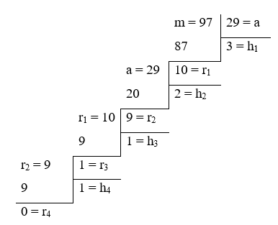
Что делаем после? (распишем каждое делимое
m = ah₁ + r₁
a = r₁h₂ + r₂
r₁ = r₂h₃ + r₃).
Нужно ли расписывать r₂? (нет, так как остаток там равен 0 и выражать будет нечего). Какое действие мы сейчас делаем? (выражаем остатки
r₁ = m – ah₁
r₂ = a – r₁h₂
r₃ = r₁ – r₂h₃).
Напомните еще раз для чего мы все это делаем? (для того, чтобы найти обратный элемент). Итак, обратный элемент будет равен коэффициенту при а, а значит мы должны заняться его поисками. Что мы сейчас должны делать? (При этом мы можем подставить вместо частных конкретные значения
r₁ = m – 3a
r₂ = a – 2r₁ = а – 2(m – 3a) = 7a – 2m
r₃ = r₁ – r₂ = m – 3a – 7a + 2m = 3m – 10a
Что за запись у нас получилось и что из нее следует? (у нас получилось, 3m – 10a = 1, это линейное представление НОД, из которого следует, что обратный элемент для числа 29 равняется –10). Устраивает ли нас число –10? (нет, это целое число, а нам нужно натуральное, для этого мы должны заменить число –10 на сравнимое с ним по модулю 97 положительное, для чего можно прибавить к нему модуль и получим, что –10 ≡ 87 (mod 97) и наш обратный элемент будет равняться 87). Для чего мы вообще искали этот обратный элемент? (для того, чтобы решить линейное сравнение 29x ≡ 37 (mod 97)). Что мы теперь делаем? (умножим обе части сравнения на обратный элемент, для того чтобы в левой части остался только х, и получим x ≡ 37*87 (mod 97) ≡ 3219 (mod 97) ≡ 18 (mod 97)).
3 этап: Итог урока.
Была ли эта тема сложной для вас? На следующем уроке продолжим работу с поиском обратного элемента, так как иногда это действие в разы облегчает работу.
Урок № 7. Обратный элемент
Тип занятия: Комбинированный.
Формы работы учащихся: фронтальная, индивидуальная.
Ход занятия.
1 этап: Организационный момент – проверка готовности учащихся, организация внимания.
2 этап: Закрепление ранее изученного материала.
На прошлом уроке мы изучили понятие обратного элемента. Скажите, что такое обратный элемент? (число а⁻¹ является обратным для числа а по модулю m, если а*а⁻¹ ≡ 1(mod m). Как мы находили обратный элемент? (с помощью расширенного алгоритма Евклида). В чем разница расширенного алгоритма Евклида от обычного алгоритма Евклида? (разница заключается только в последнем действии, мы также применяем обычный алгоритм Евклида, но в конце расписываем каждое делимое на сумму произведения частного на делитель и остатка, после чего подставляем остатки снизу-вверх). И как же нам потом найти обратный элемент? (обратный элемент — это коэффициент при а). Всегда ли можно найти обратное число? (нет, не всегда, его можно найти если НОД этого числа и модуля равен 1). Давайте вспомним как находить обратный элемент.
Найдите обратное число для числа 10 по модулю 17.
Формат ответа учащихся: один учащийся у доски.
С чего необходимо начать? (проверить НОД, НОД(17, 10) = 1). Раз оно равно 1, что нам делать дальше? (применить расширенный алгоритм Евклида, начнем с того что поделим 17 на 10 столбиком до остатка равного 1
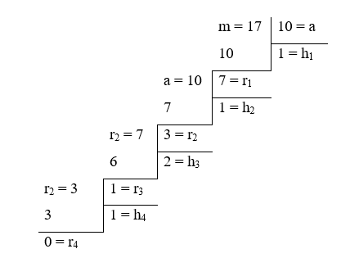). Что делаем теперь? (записываем равенства для делимых:
m = ah₁ + r₁
a = r₁h₂ + r₂
r₁ = r₂h₃ + r₃).
Выписали, какое действие после этого? (из каждого равенства выражаем остаток
r₁ = m – h₁a
r₂ = a – h₂r₁
r₃ = r₁ – h₃r₂).
Что мы могли сделать еще и можно ли было объединить эти действия? (мы могли сразу подставить значения частных
r₁ = m – a
r₂ = a – r₁
r₃ = r₁ – 2r₂).
Будем в следующие разы объединять эти действия. Следующее действие? (начиная снизу подставляем r₁ и r₂:
r₃ = m – a – 2(a – r₁) = m – a – 2a + 2r₁ = m – 3a + 2(m – a) =
= m – 3a + 2m – 2a = 3m – 5a.
Получили 3m – 5a = 1). Что из этого следует? (из этого следует, что коэффициент при равен –5, но нас это число не устраивает, поэтому мы должны сравнить его по модулю 17, и получим –5 ≡ 12 (mod 17). Значит искомый обратный элемент равен 12).
Попробуем еще. Найдите обратное число для числа 11 по модулю 13.
Формат ответа учащихся: один учащийся у доски.
С чего необходимо начать? (проверить НОД, НОД (11, 13) = 1). Раз оно равно 1, что нам делать дальше? (применить расширенный алгоритм Евклида, начнем с того что поделим 11 на 13 столбиком до остатка равного 1
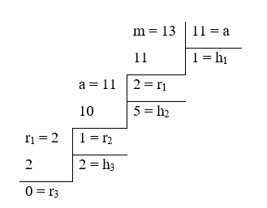). Какие действия далее? (записываем равенства для делимых:
m = ah₁ + r₁
a = r₁h₂ + r₂.
Подставляем конкретные значения частных и выражаем остаток:
r₁ = m – a
r₂ = a – 5r₁.
И после этого подставляем r₁ и r₂:
r₂ = a – 5(m – a) = a – 5m + 5a = 6a – 5m). Что мы получили и какой можно сделать вывод? (мы получили 6a – 5m = 1, следовательно, обратный элемент равен 6).
Найдите обратное число для числа 13 по модулю 26.
Формат ответа учащихся: один учащийся у доски.
С чего необходимо начать? (проверить НОД, НОД(13, 26) = 13). Что это значит? (обратный элемент найти нельзя).
Давайте вспомним как решать линейные сравнения с применением обратного элемента.
Решите линейное сравнение с одной переменной 5x ≡ 2 (mod 17).
Формат ответа учащихся: у доски (решает один ученик).
Что нужно сделать в самую первую очередь? (проверить сколько есть решений, для этого нужно найти НОД (5, 17)). Далее учащиеся ищут НОД по алгоритму Евклида, получают, что НОД = 1, следовательно, у сравнения есть только 1 решение. Что делаем дальше? (найдем обратный элемент с помощью расширенного алгоритма Евклида. Для этого поделим столбиком 17 на 5
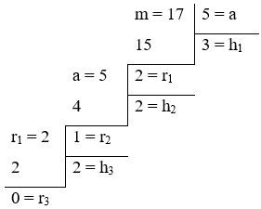). Поделили, что дальше нужно делать? (записываем равенства для делимых:
m = ah₁ + r₁
a = r₁h₂ + r₂.
И подставляем конкретные значения частных и выражаем остаток:
r₁ = m – 3a
r₂ = a – 2r₁.
После этого подставляем r₁ и r₂:
r₂ = a – 2(m – 3a) = a – 2m + 6a = 7a – 2m). Что мы получили и какой можно сделать вывод? (мы получили 7a – 2m = 1, следовательно, обратный элемент равен 7). Нашли обратный элемент, но нам нужно решить линейное сравнение, как действовать далее? (умножим обе части сравнения на обратный элемент равный 7 и получим x ≡ 2*7 (mod 17) ≡ 14 (mod 17) и отсюда следует, что решением линейного сравнения будет запись вида х ≡ 14 (mod 17)). Которую, кстати, можно записать в виде х = 17t + 14, где t принадлежит целым числам.
3 этап: Итог урока.
Будете ли вы применять обратные числа для решения линейных сравнений?
Урок № 8 Решение линейного уравнения с двумя неизвестными с помощью сравнений.
Тип занятия: Комбинированный.
Формы работы учащихся: фронтальная, индивидуальная.
Ход занятия.
1 этап: Организационный момент – проверка готовности учащихся, организация внимания, мотивация к учебной деятельности.
2 этап: Постановка проблемы – задача из ЕГЭ
Сегодня я бы хотела предложить вашему вниманию задачу из математической олимпиады для 10 класса. Подобного рода задачи могут встретиться и в ЕГЭ под номером 19.
Учащимся демонстрируется слайд.
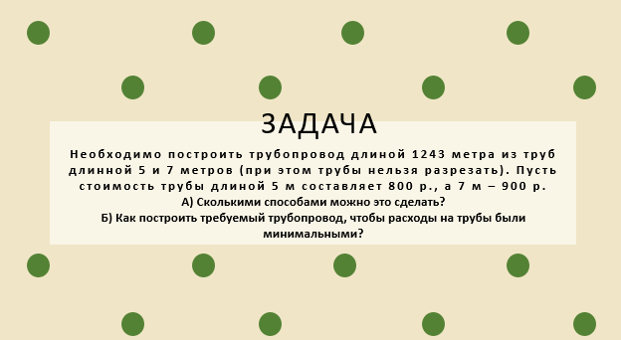
Итак, у вас есть 5 – 7 минут чтобы подумать об идеях решения, а может даже и решить эту задачу и после мы обсудим с вами ваши решения.
(Возможно, кто-то из учащихся решит данную задачу, тогда следует выслушать и обсудить идеи решения, а после этого предложить свое решение).
3 этап: Актуализация знаний, изучение нового материала.
На прошлом уроке мы познакомились с некоторой теорией сравнений, и мне бы хотелось показать вам как эта тема может помочь в решении задач на ЕГЭ. Итак, тема нашего занятия «Решение линейного уравнения с двумя неизвестными с помощью сравнений».
Для начала вспомним на примере как решать линейные сравнения с одной переменной. 9x ≡ 7 (mod 10)
Формат ответа учащихся: каждый у себя в тетради и далее устный опрос.
Давайте я снова напомню вам о том, что к любой части сравнения можно прибавить число кратное модулю, или обе части сравнения можно поделить на их любой общий делитель, если он взаимно прост с модулем. Какое свойство будете использовать вы – выбираете сами, но не забывайте, что зачастую приходится использовать сразу несколько способов. А еще напомню, что сравнения можно решить с помощью обратного элемента. У вас есть 1 минута на решение и потом мы сверимся ответами. У кого какие ответы получились? (Если у кого-то из учащихся есть ошибки, можно попросить выйти его к доске, записать его решение и вместе исправить ошибку).
Ответ: x ≡ 3(mod 10).
Вернемся к теме занятия. Учащимся демонстрируется слайд с определениями.
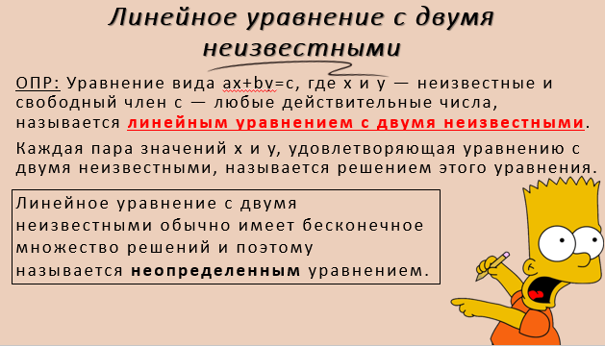
С этими определениями вы уже давно знакомы. Скажите какими способами можно решить линейное уравнение с двумя неизвестными? (графический способ и методом подбора). Все верно, но также линейное уравнение можно решить с помощью сравнений. Разберем этот способ подробнее.
Пусть у нас есть уравнение вида ax + by = c, где x и y – неизвестные. Выразим одну из неизвестных, пример, x:
$x$= $\frac{c-by}{a}$
Примем как факт то, что наше уравнение задано на множестве целых чисел. Второй факт, скажите, чему не может равняться число, стоящее в знаменателе и почему? (0, на 0 делить нельзя). Какой вывод можно сделать из наших двух фактов? (числитель должен нацело делиться на a, так как уравнение задано на множестве целых чисел, значит он должен быть натуральным числом или 0). А это значит всякое число сравнимо со своим остатком от деления на модуль. Следовательно, можем ввести такую запись
by ≡ c (mod a).
Далее необходимо решить сравнение любым способом и найти x и после этого подставить полученный ответ для нахождения x.
Давайте опробуем сразу же на примере нашей задачи. Я буду вам помогать.
Формат ответа учащихся: у доски (под А решает часть один ученик, под Б следующий).
А) Можем ли мы с вами составить уравнение на основе данных задачи? (Пусть x –количество труб длиной в 5 метров, y – количество труб длиной в 7 метров. Знаем, что нужно построить трубопровод длиной в 1243 метра. Следовательно, можем составить уравнение
5x + 7y = 1243).
Уравнение с каким количеством неизвестных у нас получилось? (Мы получили линейное уравнение с двумя неизвестными). Мы можем с вами воспользоваться новым способом решения линейного уравнения с двумя неизвестными. Что в первую очередь нам нужно сделать? (Выразим, например, y
y = (1243 – 5x): 7).
Как нам перейти к сравнению? (Числитель должен нацело делиться на 7, так как мы ищем количество труб, а количество должно быть натуральным числом или 0. Значит всякое число сравнимо со своим остатком от деления на модуль. Следовательно, можем ввести такую запись
1243 – 5x ≡ 0 (mod 7)).
Что теперь? (решаем сравнение, можно сказать учащимся что бы каждый решал самостоятельно
5x ≡ 1243 (mod 7)
5x ≡ 4 (mod 7)
5x ≡ 4 + 21 (mod 7)
5x ≡ 25 (mod 7)
x ≡ 5 (mod 7)).
Давайте запишем ответ в другом виде. Как это будет выглядеть? (x = 5 + 7t, где t – натуральное число или 0.). Что делаем дальше? (Теперь можем найти соответствующий y
y = (1243 – 5x) : 7 = (1243 – 5(5 + 7t)) : 7 = (1243 – 25 – 35t) : 7 = (1218 – – 35t) : 7 = 174 – 5t).
Что является решением нашего линейного уравнения с двумя неизвестными? (решением уравнения 5x + 7y = 1243 будет
$\left\{\begin{aligned}x = 5 + 7t \\ y=174-5t\end{aligned}\right.$ , где t – натуральное число или 0).
Как нам понимать систему, которую мы получили? Что же все-таки является ответом на вопрос под буквой А? (речь идет о трубах, мы должны ввести ограничение на $y=174-5t$. 174 – 5t, при t, которое является натуральным числом или 0, должно быть больше 0.
174 – 5t> 0
5t < 174
t < 174 / 5
t < 34,8
Отсюда можно сделать вывод, что t не должно быть больше чем 35, но не забываем, что у нас есть еще 0. Значит 35 способами можно построить трубопровод (t = от 0 до 34 включительно)).
Б) Зная стоимость каждой трубы, можем ли найти стоимость за 1 метр каждого вида трубы? (трубы длиной 5 метров стоят 800 рублей и 7 метров стоят 900 рублей, можем посчитать стоимость за 1 метр каждого вида трубы. Стоимость 1 метра пятиметровой трубы составляет 160 рублей (800 м : 5), а стоимость 1 метра семиметровой трубы составляет $128\frac{4}{7}$ рублей (900 м : 7)). Какой вывод из полученных данных мы можем сделать? (Видим, что 1 метр семиметровой трубы стоит дешевле 1 метра пятиметровой трубы, следовательно, выгоднее закупить больше труб длиной 7 метров.). Как нам все-таки выяснить как построить требуемый трубопровод, чтобы расходы на трубы были минимальными? (Так как наше решение имеет вид:
$\left\{\begin{aligned}x = 5 + 7t \\ y=174-5t\end{aligned}\right.$ , где t – натуральное число или 0,
Можем заметить, что чем больше t, тем меньше будет y. Напомним, что y – это количество труб длиной 7 метров. Следовательно, t возьмем максимально маленькое, а это 0. Тогда получим x = 5 труб по 5 метров, y = 174 труб по 7 метров. Посчитаем расход, 5 ‧ 800 + 174 ‧ 900 = 4000 + 156600 = 160600 рублей. Вывод: самый выгодный вариант постройки трубопровода это 5 труб по 5 метров и 174 трубы по 7 метров).
Ответ: А) 35 способами можно построить трубопровод.
Б) самый выгодный вариант постройки трубопровода это 5 труб по 5 метров и 174 трубы по 7 метров.
4 этап: Итог урока.
Скажите, узнали ли вы сегодня что-то новое или вы уже со всем были знакомы? Как вы считаете это полезные знания?
Урок № 9. Решение линейного уравнения с двумя неизвестными с помощью сравнений
Тип занятия: Комбинированный.
Формы работы учащихся: фронтальная, индивидуальная.
Ход занятия.
1 этап: Организационный момент – проверка готовности учащихся, организация внимания, мотивация к учебной деятельности.
2 этап: Закрепление ранее изученного материала.
На прошлом уроке мы изучили с вами как можно решить линейное уравнение с двумя переменными с помощью сравнений. И решали сравнение мы с помощью свойств сравнений. Сегодня я хотела бы вам предложить решить другую задачу уже с применением обратного элемента, чтобы вы смогли сравнить какой же способ вам будет удобен.
В контейнере упакованы изделия двух типов. Стоимость и вес одного изделия составляют 400 тыс. рублей и 12 кг для первого типа и 600 тыс. рублей и 15 кг для второго типа. Общий вес изделий равен 321 кг. Определите минимальную и максимальную возможную стоимость находящихся в контейнере изделий.
Формат ответа учащихся: один учащийся у доски
Итак, количество изделий первого и второго типа нам неизвестно, тогда что нам нужно сделать в первую очередь? (скажем, что х – это количество изделий первого типа, а у – второго типа). Зная общий вес изделий какую запись можем получить? (12х + 15у = 321). Какие действия следуют дальше? (выразим одну из переменных, например, у, тогда у = (321 – 12х) : 15). О чем следует сказать, прежде чем перейти к следующему действию? (у – это количество изделий, а значит 321 – 12х должно нацело делиться на 15). Каким числом должно быть у? (натуральным или 0). Исходя из этих фактов, какой вывод можно сделать? (всякое число сравнимо со своим остатком от деления на модуль. Следовательно, можем ввести такую запись 321 – 12x ≡ 0 (mod 15)).
Что делаем теперь? (можно упростить немного сравнение 12х ≡ 321 (mod 15) и можем заменить число 321 на остаток от деления на 15 после чего получим 12х ≡ 6 (mod 15)). Дальше можем найти обратное число для числа 12, но напомните, всегда ли существуют обратные элементы? (нет, он существует только в том случае если НОД числа, для которого ищем обратное число, и модуля равен 1). Проверим, НОД (12, 15) равен ли 1? (нет, НОД (12, 15) = 3). И что же нам делать? (можно упростить сравнение, применив свойство, которое говорит, что можно разделить обе части сравнения и модуль на их общий делить, то есть на 3, и тогда получим 4х ≡ 2 (mod 5)). И что нам это дало? (теперь НОД (4, 5) = 1, а значит можем найти обратное число для числа 4). Что нам для этого нужно сделать? (применяем расширенный алгоритм Евклида, делим 5 на 4 столбиком
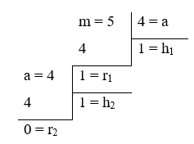). Поделили, что дальше? (записываем равенства для делимых:
m = ah₁ + r₁
И подставляем конкретные значения частных и выражаем остаток:
r₁ = m – 1a
Что мы получили и какой можно сделать вывод? (мы получили m – 1a = 1, следовательно, обратный элемент равен –1, который нас не устраивает, сравним его по модулю 5 и получим –1 ≡ 4 (mod 5), значит обратное число для числа 4 равно 4). Нашли обратный элемент, но нам нужно решить линейное сравнение, как действовать далее? (умножим обе части сравнения на обратный элемент равный 4 и получим x ≡ 2*4 (mod 5) ≡ 8 (mod 5) ≡ 3 (mod 5)
отсюда следует, что решением линейного сравнения будет х ≡ 3 (mod 5), что можно записать в виде х = 5t + 3, где t принадлежит целым числам). Нашли х, значит следующим действием ищем у? (да, чтобы найти у нужно подставить найденный х, тогда получим
у = (321 – 12(5t + 3)) : 15 = (321 – 60t – 36) : 15 = (285 – 60t) : 15 = 19 – 4t). Какое решение мы имеем? (решением уравнения 12х + 15у = 321 будет запись вида
х = 5t + 3
у = 19 – 4t).
Имеются ли какие-то ограничения на х и у? (да, так как это количество изделий, х и у должны быть натуральными числами либо 0). При любом ли значении t наши найденные х и у будут натуральными или 0? (х при любом значении t будет числом, которое нас удовлетворяет, а вот у при некотором t может стать отрицательным, что нас не совсем устраивает). Что же для этого нужно сделать? (нужно сказать, что у должен быть больше или равным 0, то есть 19 – 4t ≥ 0). Решите это сравнение самостоятельно и скажите вывод
(19 – 4t ≥ 0
–4t ≥ –19
t ≤ 19/4
t ≤ 4.75, t не должно быть больше чем 4). Мы решили линейное уравнение с двумя переменными, но как нам ответить на вопрос задачи? (во-первых, найдем цену за кг изделия каждого вида для того чтобы выяснить какое изделие дешевле, цена за кг изделия первого вида составляет $33\frac{1}{3}$ тыс. рублей, а цена кг второго вида изделия 40 тыс. рублей). Какой вывод можно сделать? (изделие второго вида дороже, следовательно, для того чтобы найти минимальную суммарную стоимость изделий, изделий второго вида должно быть минимальное количество). Как найти минимальное количество изделий второго вида? (можно заметить. что чем больше t, тем меньше количество изделий второго вида). Какое максимальное t можно взять? (t = 4). Что получим при таком t? (получим у = 19 – 4*4 = 3, а х = 5*4 + 3 = 23, то есть для минимальной суммарной стоимости необходимо закупить 3 изделия второго типа и 23 изделия первого типа). Найдите минимальную стоимость двух видов изделий при такой закупке
(S = 3*600000 + 23*400000 = 1800000 + 9200000 = 11000000 рублей). Как теперь найти максимальную стоимость? (действуем в обратную сторону, чем больше количество изделий второго вида, тем больше будет сумма, такое возможно только при минимальном t = 0, тогда у = 19, х = 3, в этом случае
S = 19*600000 + 3*400000 = 11400000 + 1200000 = 12600000 рублей).
3 этап: Итог урока.
Показался ли вам этот способ удобнее? Какой способ вы выберете для себя?
Урок № 10 Магические квадраты. Что это и как это решать?
Тип занятия: Комбинированный.
Формы работы учащихся: фронтальная, индивидуальная.
Ход занятия.
1 этап: Организационный момент – проверка готовности учащихся, организация внимания.
2 этап: Мотивация и постановка проблемы – загадка гравюры Альбрехта Дюрера «Меланхолия».
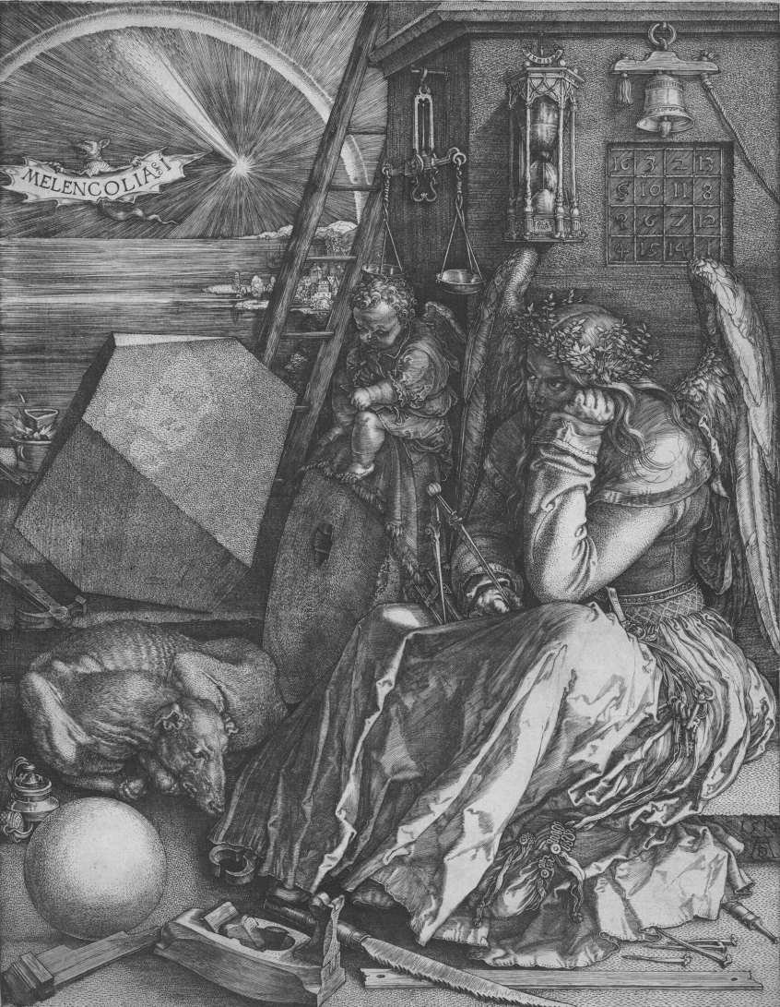
Многие из вас хоть раз в жизни задумывался «Да зачем мне вообще это математика! Как она мне поможет в жизни?! Я вообще хочу стать актрисой!», ну или музыкантом, или вообще блоггером! Мне бы хотелось вам показать одну работу немецкого живописца, первого теоретика искусства среди североевропейских художников – Альбрехта Дюрера. Посмотрите внимательно на эту гравюру и скажите, что вы чувствуете при просмотре это картины? Какие у вас возникают эмоции? Замечаете ли вы что-то необычное в этой работе? Есть ли здесь какая-то связь с математикой?
Учащиеся делятся своими эмоциями и предположениями. (Если вдруг дети не заметили магический квадрат, обратить их внимания на него).
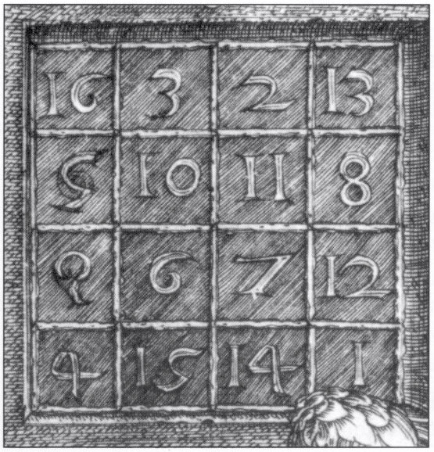
Давайте попробуем рассмотреть с вами этот квадрат по подробнее. Давайте попробуем сложить все числа в первой строке? Сколько вышло? (34). Во второй строке? (34). Проверим остальные строки. Интересно получается, не правда ли? А давайте теперь проверять столбцы. И снова одна и та же сумма. Проверим диагонали. Ничего не меняется – снова та же сумма. Этот квадрат является необычайно удивительным. Сейчас я вам это докажу. Проверим сколько у нас получится в сумме, если мы сложим числа, которые стоят на углах квадрата. (34). Снова какая-то магия. Давайте вы сами попробуете поискать такие позиции, которые в сумме дадут нам опять это число. (например, верхний левый квадрат 16,3,10,5; верхний правый квадрат 2,13,8,11; нижний левый квадрат 9,6,15,4; нижний правый квадрат 7,12,14,1; квадрат посередине 10,11,6,7) Не кажется ли вам странным или может наоборот чем-то особенным то, что получается одно и то же число в сумме? Учащиеся высказывают свои предположения.
Кстати в этом квадрате автор смог скрыть даже год написании этой гравюры – последняя строка вторая и третья ячейки (1514 год).
3 этап: Изучение нового материала и решение задач.
Учащимся демонстрируется слайд:

Тема сегодняшнего занятия – магические квадраты, сегодня мы узнаем, что это такое и как с ними работать.
Определение. Магический квадрат (иногда его называют волшебным) – квадратная таблица n x n, заполненная числами таким образом, что сумма чисел в каждой строке, каждом столбце и на обеих диагоналях одинакова.
Каждый элемент магического квадрата называется клеткой или ячейкой.
Квадрат, сторона которого состоит из n клеток, содержит $n^{2}$ клеток и называется квадратом n-го порядка. Например, квадрат, сторона которого состоит из 3 клеток, содержит в себе 9 ячеек и является квадратом 3-го порядка.
Помните, мы с вами считали сумму в квадрате гравюры Альбрехта Дюрера, которая была всегда одной и той же? У этой суммы есть свое название.
Сумма S чисел, стоящих в каждой строке, каждом столбце и на любой диагонали, называется магической константой квадрата.
Чисто теоретически, можно утверждать, что магические квадраты могут быть любого порядка, главное, чтобы сохранялась эта магия суммы. Но чем больше квадрат, тем сложнее ему «быть» магическим. Поэтому чаще всего рассматривают магические квадраты 3-го, 4-го, 5-го, но иногда и большего порядка (сегодня мы, например, рассмотрим один квадрат 7-го порядка)
Учащимся демонстрируется слайд:
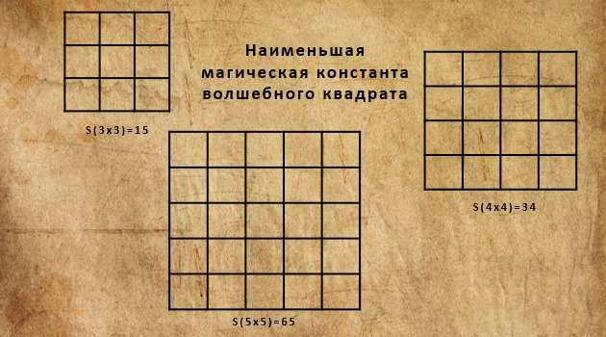
В большинстве магических квадратов используются первые n последовательных натуральных чисел, но бывают квадраты, в которых используются и другие натуральные числа. В каком случае магическая константа будет больше: для квадрата, состоящего из первых натуральных чисел или из других? (Магическая константа квадрата, состоящего из первых натуральных чисел будет меньше).
Для магических квадратов каждого порядка существует своя наименьшая магическая константа.
Рассмотрим квадрат 3-го порядка с числами от 1до 9. Какова должна быть сумма чисел в каждой строке, чтобы квадрат был магическим? (Если учащиеся затрудняются ответить на этот вопрос, то учитель просит учащихся подсчитать сумму всех чисел в квадрате, она равна 45, тогда как узнать, какова сумма чисел в каждой строке? Поделить 45 на 3, и получится 15). А какова должна быть сумма в каждом столбце? (15). Значит, чему будет равна наименьшая магическая константа для квадратов 3-го порядка? (15).
Как посчитать наименьшую магическую константу квадрата 4-го порядка? (сложить числа от 1 до 16 и поделить на 4). Как быстро сложить эти числа? (применить формулу арифметической прогрессии
S₁₆ = $\frac{1+16}{2}∙16=136$).
Чему равна наименьшая магическая константа для квадрата 4-го порядка? (Для квадрата 4-го порядка наименьшая магическая константа равна 136/4 = 34).
А для квадрата 5-го порядка? (наименьшая магическая константа равна $\frac{\left(\frac{1+25}{2}∙25\right)}{5}$ = 65).
Все это можно найти по формуле. Чему равно количество чисел в квадрате n-го порядка? (n²). Как найти сумму первых n² чисел?
(S_{n}² = $\frac{1+n^{2}}{2}∙n^{2}$). Чему же равна наименьшая магическая константа и что нужно сделать для того чтобы ее найти? (Поделим S_{n}² = $\frac{1+n^{2}}{2}∙n^{2}$ на порядок n и получаем запись
$S= \frac{\left(1+n^{2}\right) * n}{2}$).
Ну что ж, давайте наконец-таки рассмотрим способы построения магического квадрата 3-го порядка.
Этот способ является самым простым и примитивным. Алгоритм такой: в первую очередь поставьте по углам чётные числа 2, 4, 6, 8 в данном порядке, но начинать можно с любого угла, также заполнять вы можете как по часовой стрелке, так и против часовой неё. Что должно стоять по середине (чему должна равняться сумма чисел на диагоналях, какого числа недостает)? (На диагоналях уже стоят 8 + 2 = 4 + 6 = 10, а, следовательно, в центре должно быть число 5). А после этого вычисляем недостающие элементы, так чтобы в сумме получилась магическая константа. Давайте кто-то из вас попробует заполнить его и продемонстрирует это на доске.
Например,
2 |  | 4
 | 5
6 |  | 8
Расставили наши числа. Что можно заметить? (замечаем, что диагонали уже заполнены) Давайте проверим сумму. 2 + 5 + 8 = 15 и 4 + 5 + 6 = 15. Все сходится. Теперь можем рассмотреть, например, первый столбец. Две ячейки уже заполнены: 2 и 6. Какого числа не хватает для того что бы в сумме все ячейки первого столбца дали нам 15? (Не хватает числа 7) Отлично, продолжаем дальше. Третий столбец. Какого числа не хватает для того что бы в сумме все ячейки третьего столбца дали нам 15? (Не хватает числа 3) Посмотрите, мы заполнили только два столбца, а у нас уже получилось так, что вторая строчка заполнилась так сказать «сама» (7 5 3). Переходим к строчкам, например, первая строка. Из каких чисел состоит и какого числа не хватает? (2 и 4 уже стоят, не хватает числа 9) И осталась 3 строка. Какое число поставим там? (число 1). Смотрите, наш квадрат готов.
2 | 9 | 4
7 | 5 | 3
6 | 1 | 8
Учащимся демонстрируется слайд:
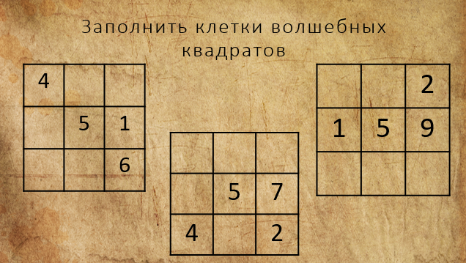
Теперь попробуем заполнить квадраты, у которых уже присутствуют некоторые элементы.
Формат ответа учащихся: у доски (каждый квадрат решает один ученик).
Ребята, о чем нужно помнить всегда, заполняя магический квадрат? (о магической константе) Чему должна равняется магическая константа данных квадратов? (15).
Ответ:

  4 | 3 | 8
  9 | 5 | 1
  2 | 7 | 6
  8 | 1 | 6
  3 | 5 | 7
  4 | 9 | 2
  6 | 7 | 2
  1 | 5 | 9
  8 | 3 | 4

Перейдем ко второму способу построения магического квадрата 3-го порядка.
Учащимся демонстрируется слайд:
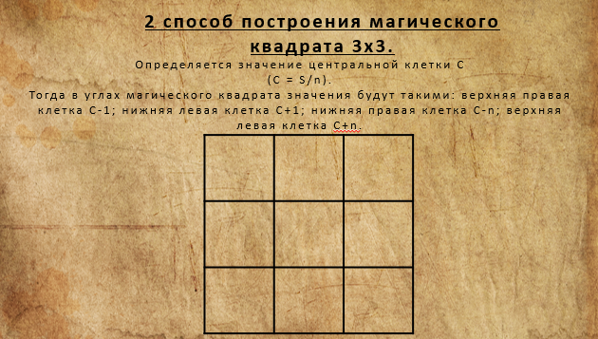
В первую очередь определяется значение центральной ячейки. Вообще мы уже знаем с вами из предыдущего способа, что центральная ячейка равна 5. Но ее также можно найти, разделив магическую константу на порядок.
Для дальнейшего удобства будем центральную ячейку называть С. В углах магического квадрата значения будут такими: верхняя правая клетка
С – 1; нижняя левая клетка С + 1; нижняя правая клетка С – n; верхняя левая клетка С + n. Посмотрим, как это выглядит на конкретном примере. Центральная ячейка С = 5, верхняя правая клетка С – 1 = 5 – 1 = 4, нижняя левая клетка С + 1= 6; нижняя правая клетка С – n = 5 – 3 = 2; верхняя левая клетка С + n = 5 + 3 = 8.
Учащимся демонстрируется слайд:
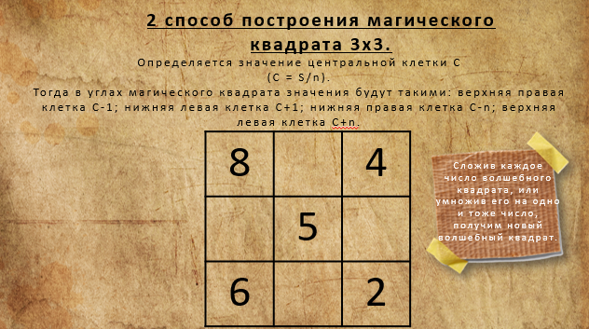
Кстати, вы уже, наверное, заметили, что справа от квадрата появилась какая-то запись. Это очень полезное свойство, которое поможет заполнить квадрат, который состоит не из первых n последовательных натуральных чисел. Вот о чем оно: сложив каждое число волшебного квадрата с каким-то одним числом, или умножив его на одно и тоже число, получим новый волшебный квадрат. Давайте попробуем применить это свойство.
Учащимся демонстрируется слайд. Задание читается со слайда.
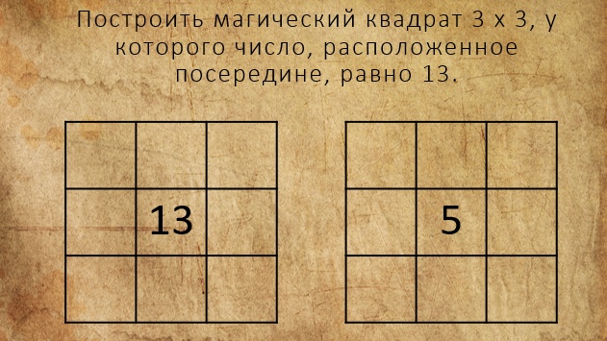
Формат ответа учащихся: с места.
Для того, чтобы построить квадрат, центральная ячейка которого равна 13, необходимо заполнить вспомогательный квадрат с центральной ячейкой 5. Выбирайте сами способ, с помощью которого мы его построим.
(Дети выбирают способ и диктуют учителю. Возможно у учащихся получатся разные магические квадраты, можно выбрать любой из тех, что они продиктовали).
Например,
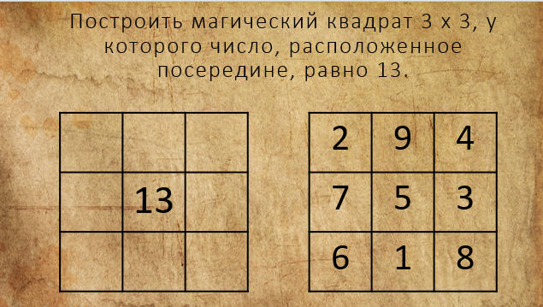
Какая разница между центральными ячейками? (разницу можно найти так 13 – 5 = 8, следовательно, разница равна 8). Как нам теперь построить магический квадрат с центральной ячейкой 13? (нужно ко всем элементам старого квадрата прибавить по 8).
(Дети самостоятельно выполняют построение и диктуют учителю заполненный квадрат).
Давайте еще потренируемся заполнять магические квадраты.
Учащимся демонстрируется слайд. Задание читается со слайда.
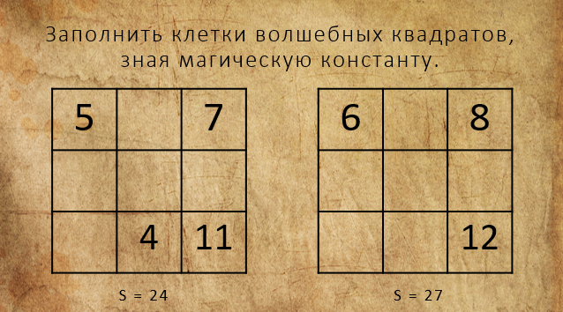
Формат ответа учащихся: у доски (2 человека).
О чем нам нужно помнить, заполняя магический квадрат? (о магической константе). Есть ли какое-то свойство, которое нам может помочь быстро построить магический квадрат и понадобиться ли она нам тут? (в данном задании можно обойтись и без него).
Первый магический квадрат. С чего можно начать? (с диагонали или с 3 строки, или с третьего столбца). Почему следует начать именно с этих мест? (потому что магическая константа известна, а в этих местах уже заполнены 2 из 3 ячеек). Например, какого числа не хватает в диагонали? (8). Какого числа не хватает в третьей строке? (9). Какого числа не хватает в третьем столбце? (6) Какое число будет стоять в пустой клетке второй строки? (10). И чем заполним последнюю пустую клетку? (12).
Второй магический квадрат. Что поставим посередине? (9) Что не хватает в третьем столбце? (7) Рассмотрим первую строку, что не хватает там? (13) Во вторую строку? (11) Какие числа будут стоять в третьей строке? (10, 5, 12)
Ответ:

5 | 12 | 7
10 | 8 | 6
9 | 4 | 11
М = 24
6 | 13 | 8
11 | 9 | 7
10 | 5 | 12
М = 27
Давайте рассмотрим еще один интересный способ построения магических квадратов и интересен он для магических квадратов больших порядков. Этот метод называется метод террас. Здесь нужно быть максимально внимательными, иначе можно очень сильно запутаться. С квадратами 3 порядка мы уже с вами достаточно поработали, поэтому попробуем рассмотреть метод террас для квадрата порядка 5. Вам понадобится примерно половина странички вашей тетради.
Шаг 1. Поставьте точку посередине. (учащимся демонстрируется слайд)
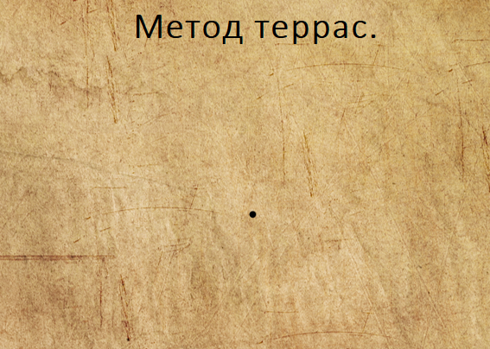
Шаг 2. Поставьте по одной точке по диагоналям. (учащимся демонстрируется слайд)
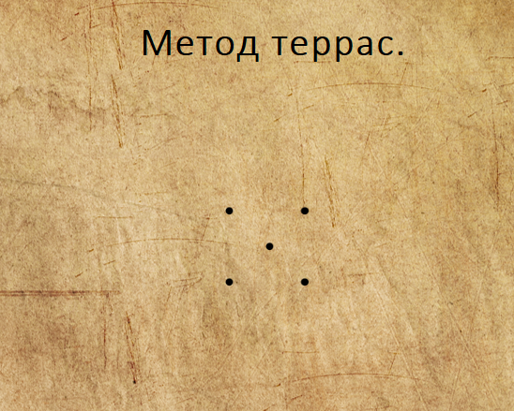
Шаг 3. Повторите шаг 2 и посмотрите на диагонали, у нас получилось по 5 точек, как раз столько же элементов должно стоять на диагонали в магическом квадрате 5-го порядка. Теперь добавьте к нашим точкам по одной точке между последними на диагоналях (что бы было понятнее эти точки помечены красным) (учащимся демонстрируется слайд).
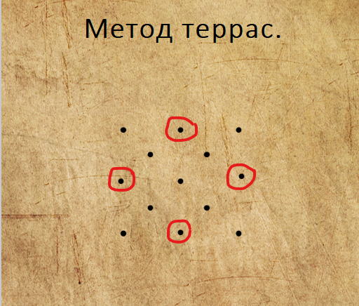
Шаг 4. Нарисуйте вокруг наших точек квадрат, так что бы все точки оказались внутри. Это будет каркас для нашего магического квадрата (учащимся демонстрируется слайд).
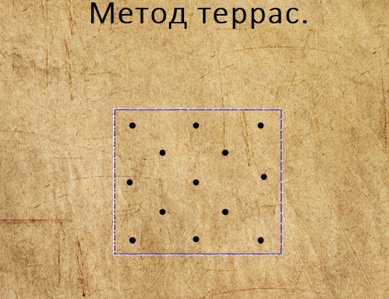
Шаг 5. Добавьте с каждой стороны от каркаса еще по 3 точки в виде пирамидки, но так, чтобы, наклонив голову налево и посмотрев на наши точки, образовались строки, в каждой из которых по 5 точек. Посмотрите, как это сделала я (учащимся демонстрируется слайд).
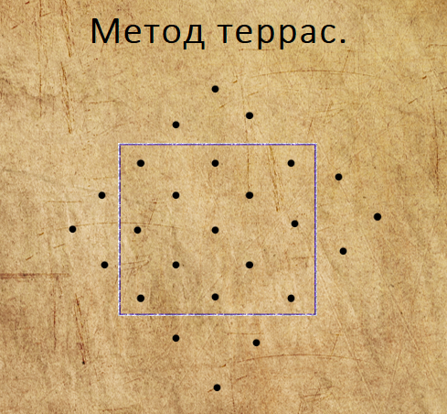
Шаг 6. Начиная с верхней строки на место каждой точки поставьте числа от 1 до 25 (учащимся демонстрируется слайд).
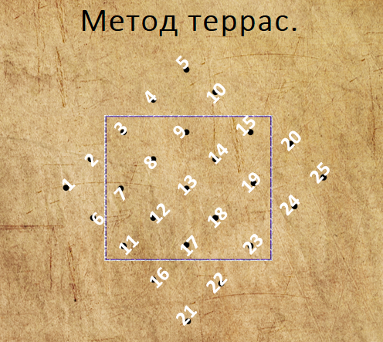
Шаг 7. Посмотрите, некоторые числа находятся внутри, а некоторые снаружи. Те, которые находятся внутри уже «нашли свои места», а тем, что снаружи еще предстоит это сделать. На этом шаге мы должны определить где внутри квадрата есть пустые ячейки. И на этих местах поставить точки, что бы мы видели эти пустые места. Посмотрите на первую строку, там явно не хватает чисел между 3 и 9, а также между 9 и 15. Ставим на этих местах точки. Аналогично с 3 и 5 строкой. Рассмотрим теперь вторую строку, там не хватает 3 числа – ставим на этих местах точки. Аналогично с 4 строкой. И вот что должно получиться (учащимся демонстрируется слайд).
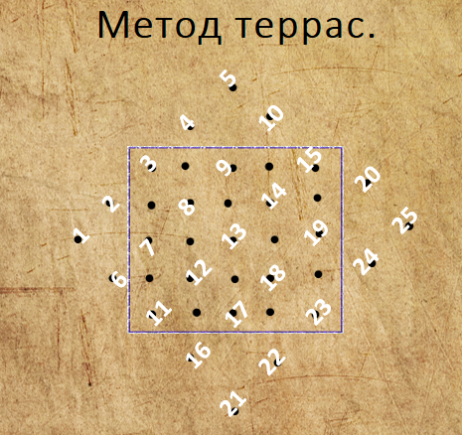
Шаг 8. Ну а теперь сыграем в тетрис. Числа, которые стоят вне квадрата будем расставлять не по отдельности, а микрогруппами. Например, рассмотрим микрогруппу чисел, стоящих слева от квадрата 1, 2 и 6. Где бы они могли поместиться? Мне кажется для них есть отличное место. Посмотрите на слайд (учащимся демонстрируется слайд).
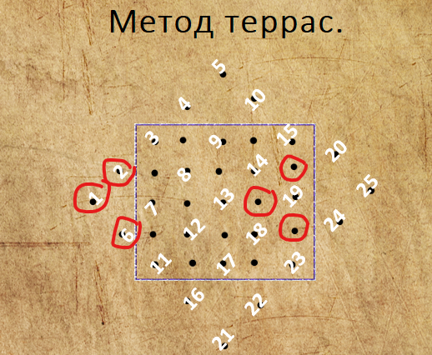
Продолжим поиск для других микрогрупп.
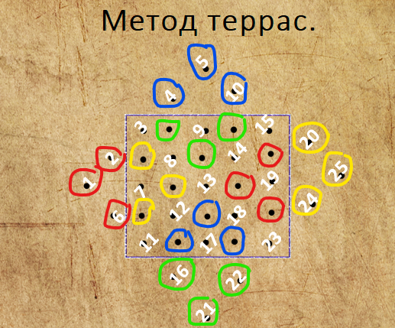
А теперь поставим каждую из микрогрупп на свои места и вот наш магический квадрат готов, давайте ниже в тетради красиво перепишем его.
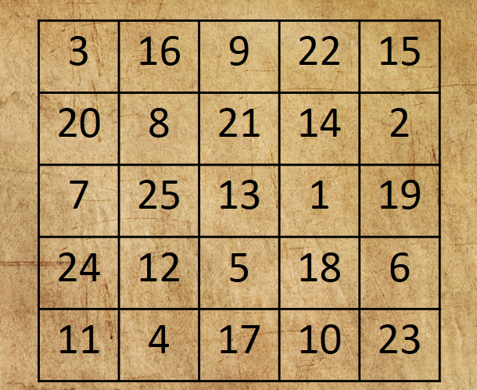
Теперь давайте попробуем построить квадрат 7-го порядка с помощью метода террас. Самый смелый пойдет к доске, а остальные будут ему помогать с места.
Формат ответа учащихся: у доски.
И так, с чего начнем?
Шаг 1. Нужно поставьте точку посередине.
Шаг 2. Далее поставьте по одной точке по диагоналям.
Шаг 3. Повторите шаг 2. Теперь добавьте к ним по одной точке между последними точками на диагоналях.
Сколько сейчас точек на диагоналях? (5) А сколько должно быть элементов на каждой диагонали квадрата 7-го порядка? (7) Что это значит? (это значит, что нужно повторить 3 шаг еще раз) Как вы думаете что-то должно поменяться, во время выполнения 3 шага еще раз? (да, между последними точкам на диагоналях поставим по 2 точки)
Шаг 4. Нарисуйте вокруг наших точек квадрат, так что бы все точки оказались внутри.
Шаг 5. Сколько сейчас нам придется добавить точек с каждой стороны от квадрата, что бы образовались строки? (5)
Добавьте с каждой стороны от каркаса еще по 5 точек в виде пирамиды, так что бы наклонив голову налево и посмотрев на наши точки образовались строки.
Шаг 6. Начиная с верхней строчки на место каждой точки поставьте числа. От скольки до скольки? (от 1 до 49)
Шаг 7. Поставьте точки в пустых местах.
Шаг 8. Расставляем микрогруппы на свои места.
Ответ:
4 | 29 | 12 | 37 | 20 | 45 | 28
35 | 11 | 36 | 19 | 44 | 27 | 3
10 | 42 | 18 | 43 | 26 | 2 | 34
41 | 17 | 49 | 25 | 1 | 33 | 9
16 | 48 | 24 | 7 | 32 | 8 | 40
47 | 23 | 6 | 31 | 14 | 39 | 15
22 | 5 | 30 | 13 | 38 | 21 | 46
Давайте перейдем к последнему на сегодня заданию. Это олимпиадное задание, но я уверена, что каждый из вас с ним справится и я вам в этом помогу.
Формат ответа учащихся: устный опрос с места.
Учащимся демонстрируется слайд. Задание читается со слайда.
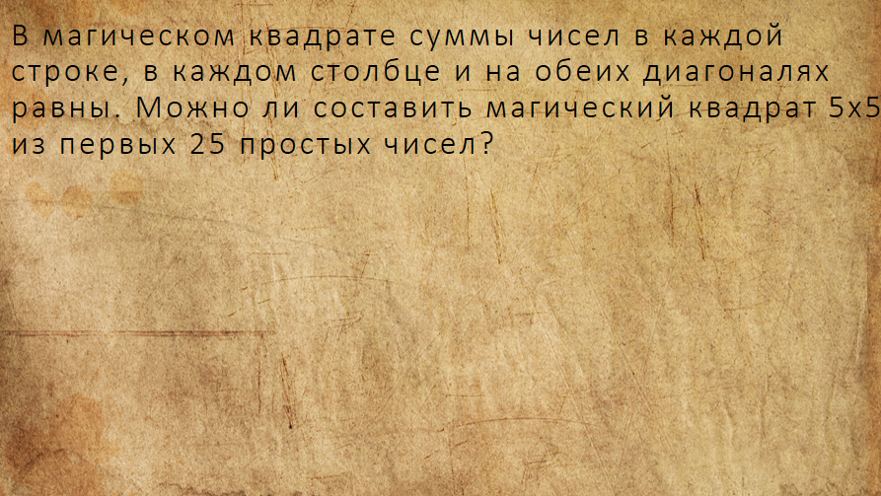
Какие идеи у вас есть? (Дети высказывают свои идеи, если вдруг ни одна из идей решения не приводит к ответу, то необходимо дать наводку детям)
Давайте для начала выпишем 25 последовательных простых чисел. А что такое простые числа? (числа, которые делятся только на 1 и на себя) Кто из вас знает, как это быстро сделать? Первый и самый простой вариант — это заглянуть на корочку учебника или посмотреть в интернете, а второй это решето Эратосфена. Кто-то из вас знаком с данным понятием?
Решето Эратосфена — это алгоритм нахождения всех простых чисел до некоторого целого числа n, который приписывают древнегреческому математику Эратосфену Киренскому.
Для нахождения всех простых чисел не больше заданного числа n, следуя методу Эратосфена, нужно выполнить следующие шаги:
- Выписать подряд все целые числа от двух до n (2, 3, 4, …, n).
- Зачеркнуть все числа, которые делятся на 2, кроме самой 2.
- Зачеркнуть все числа, которые делятся на 3, кроме самой 3.
- И так далее, до тех пор, пока не останутся числа, которые можно поделить только на 1 и себя.
И так, я вам уже выписала целые числа от 2 до 100 (учащимся демонстрируется слайд).
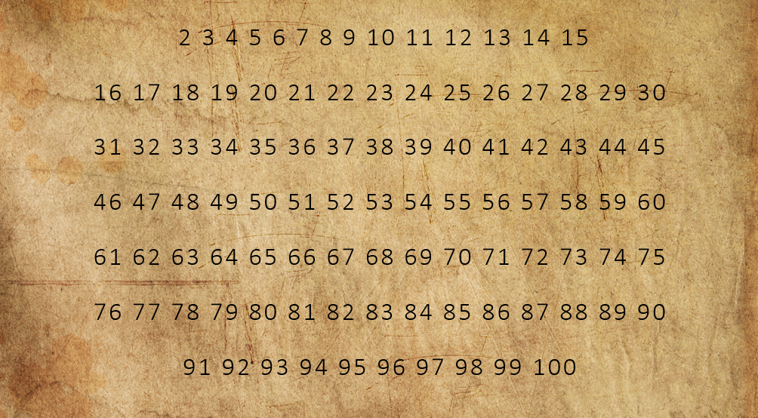
Что мы должны сделать? (зачеркнуть все числа, которые делятся на 2). Кстати, а как проверить делится ли число на 2? (на конце числа должна стоять четная цифра)
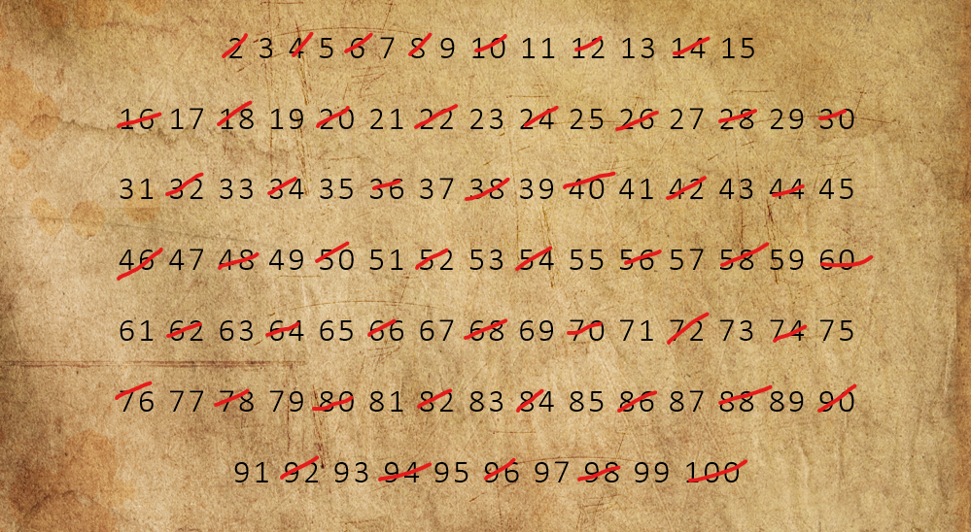
Готово, что дальше? (зачеркнуть все числа, которые делятся на 3). А как мы выясним делится ли число на 3? (если сумма цифр числа делится на 3 то и само число делится на 3).
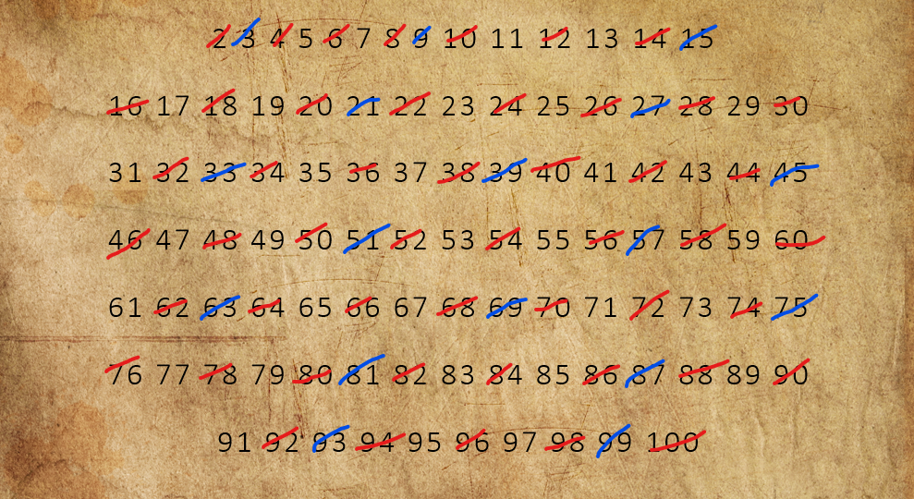
Простые числа уже найдены? (Нет, в данной последовательности еще присутствуют числа, которые делятся на 5, 7 и т.д.).
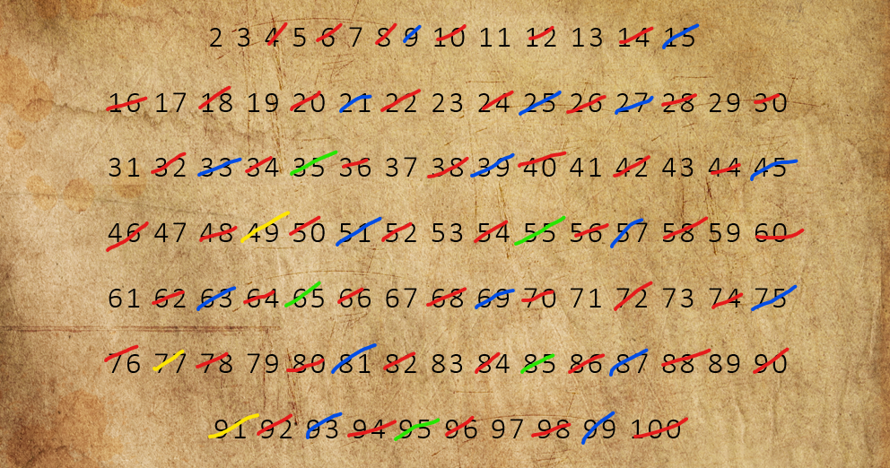
Ну а теперь остались лишь простые числа? (Да). Ну хорошо, вернемся к нашей задачи. (Учащимся демонстрируется слайд с условием и простыми числами)
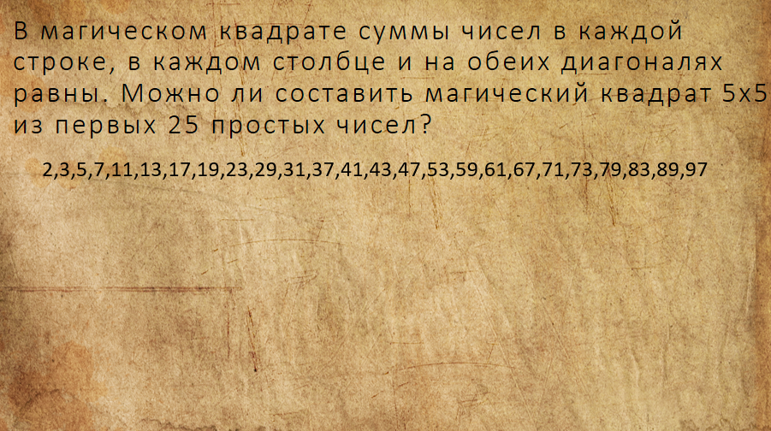
Скажите, есть ли среди этих чисел так сказать «белая ворона»? (число 2 – четное, все остальные нечетные). Какое число мы получим, сложив четное и нечетное число? (нечетное). А если сложим два нечетных числа? (четное). Сколько чисел в каждой строчке, столбце и диагонали? (5). Какое количество четных и нечетных чисел там может стоять? (может быть 2 варианта: число 2 и четыре нечетных числа или все пять чисел нечетные). В чем все-таки главная особенность магического квадрата? (в том, что сумма всегда одна и та же)
Могут ли вам как-то помочь мои вопросы? Кто уже догадался и теперь сможет правильно сформулировать ответ?
Ответ: Такой квадрат построить нельзя, так как в строчке, столбце и диагонали, в которой будет стоять двойка магическая константа будет четным числом, а в других строчках, столбцах и диагонали магическая константа будет нечетным числом.
4 этап: Итог урока.
Ребята, расскажите, что нового вы узнали или может быть вам уже все это было знакомо?

Список дополнительной литературы к программе внеурочной деятельности
- Бабинер Е.С. Методика обучения решению задач на оптимизацию во второй части ЕГЭ профильного уровня: сборник учебно-методических рекомендаций. – Биробиджан: ОГАОУ ДПО «ИПКПР», 2018. – 17 с.
- Бухштаб А.А. Теория чисел: Учебное пособие для вузов. – М.: Просвещение, 1966. – 384 с.
- Глухова Н.В. Элементы абстрактной и компьютерной алгебры. – Ульяновск: УлГПУ, 2009. – 50 с.
- Грибанов В.У., Титов П.И. Сборник упражнений по теории чисел. – М.: Просвещение, 1964. – 143 с.
- Макарова Н.В. Волшебный мир магических квадратов. [Электронный ресурс] – режим доступа: https://bookree.org/reader?file=577643 (Дата обращения 10.03.2021)
- Михелович Ш.Х. Теория чисел: 2-е издание / Ш.Х. Михелович – М.: Книга по Требованию, 2021. – 336 с.
- Шестаков С.А., Высоцкий И.Р., Звавич Л.И. Сборник задач для подготовки и проведения письменного экзамена по алгебре за курс основной школы. – М.: АСТ: Астрель, 2008. – 255 с.

